南京市建邺区区级机关事务管理服务中心2025年度食堂食材采购及配送项目
项目编号：JSZC-320105-SSSS-G2025-0001
（货物类）

公开招标文件

采购人：南京市建邺区区级机关事务管理服务中心
招标代理：江苏盛驷工程咨询有限公司

二〇二五年一月

目 录
第一章 投标邀请 3
第二章 供应商须知 9
第三章 评标标准 29
第四章 招标项目的服务要求和数量等 31
第五章 合同主要条款及格式 33
第六章 投标文件格式及附件 40

第一章 投标邀请
南京市建邺区区级机关事务管理服务中心2025年度食堂食材采购及配送项目 JSZC-320105-SSSS-G2025-0001 招标项目的潜在投标人应在江苏政府采购网 获取招标文件，并于2025-01-24 9:00 （北京时间）前递交投标文件。
一、项目基本情况
1、项目编号：JSZC-320105-SSSS-G2025-0001
2、项目名称：南京市建邺区区级机关事务管理服务中心2025年度食堂食材采购及配送项目。
3、预算金额：800万元（采购包1：250万元；采购包2：120万元；采购包3：230万元；采购包4：50万元；采购包5：45万元；采购包6：70万元；采购包7：35万元）。
4、最高限价（如有）：本项目统一按照食材基准单价下浮比例进行报价，各分包下浮比例的报价＜0％的按无效投标处理。
5、采购需求：
为建立南京市建邺区区级机关事务管理服务中心系统标准化、规范化的食材采购供应管理体系，加强成本核算，维护广大区级机关工作人员的利益，根据《中华人民共和国食品安全法》《食品安全法实施条例》等相关文件要求，现采购人拟通过公开招标的方式确定食堂各类食材的供应商。
供应商可参加一个或多个分包投标，且可兼中兼得，按分包顺序最多可以兼中2个分包，请各位潜在供应商自行考虑。

分包号 | 采购食材类别 | 预算金额（万元） | 各分包具体采购内容
1 | 畜禽肉、油脂及食品杂碎类 | 250 | 1.鲜猪肉、羊肉、牛肉、冷藏肉，冻肉等。2.动物肠衣、可食用动物杂碎、动物油脂及加工制品等。
2 | 饲养动物、淡水养殖产品、海水养殖产品、水产品加工 | 120 | 鲜活家禽、鲜活水产品、冷冻水产品、干制水产品、腌渍水产品等。
3 | 水生植物类、蔬菜及食用菌、豆腐及豆制品、禽蛋、卤菜、熟食 | 230 | 1.鲜、冷冻蔬菜、暂时保藏蔬菜（原料）、干制蔬菜（脱水蔬菜）、食用菌类。2.水豆腐、豆制品、豆浆及豆浆粉等。3.禽蛋。4.薯类。5. 蒸煮香肠制品、熏肉制品、酱卤烧烤肉制品等。
4 | 水果 | 50 | 包括：鲜果等。
5 | 乳制品 | 45 | 包括液体乳、固体及半固体乳制品等。
6 | 谷物及谷物细粉、薯类、油料、豆类、植物油及其制品 | 70 | 1.小麦粉、小麦专用粉、大米细粉等。  2.碾磨、脱壳其他谷物、粗磨谷物等。  3.食用植物油、非食用植物油、植物油分离制品等  注：包含30万元作为采购人自行采购的扶贫资金。
7 | 食品及加工盐、糖及副产品、方便食品 | 35 | 1.味精（谷氨酸钠）、醋及醋代用品等。  2.淀粉、菊粉、淀粉制品等。  3.食用盐、非食用盐等。  4.原糖、成品糖、加工糖等。  5.米、面制半成品，速冻食品，即食方便食品等。  6.酱油及酱类制品、酱菜。
注：本项目按照实际发生金额进行结算；该分包预算为采购人预估费用，具体以实际发生数量为准。
6、合同履行期限：自合同签订之日起一年。中标供应商若在履行合同期间出现违反法律、行政法规、地方性法规、有关食品行业管理的标准规定、招标文件及双方合同的约定或发生食品安全事故、人身伤亡事故和经济纠纷等影响社会和谐稳定事件的，采购人有权提前终止合同。
7、本项目（是/否）接受联合体投标：否
8、本项目是否属专门面向中小企业采购项目：否
9、本项目是否接受进口产品：否。
二、申请人的资格要求
（一）满足《中华人民共和国政府采购法》第二十二条规定。
1.具有独立承担民事责任的能力（法人或者其他组织提供营业执照或法人证书或组织机构代码证，自然人提供身份证，提供证明材料复印件加盖公章）；
2.具有良好的商业信誉和健全的财务会计制度（提供参加本次政府采购活动前一年内（至少一个月）的会计报表，成立不满一个月的无需提供）；
3.具有履行合同所必需的设备和专业技术能力（根据项目需求提供履行合同所必需的设备和专业技术能力的声明或证明材料复印件加盖公章）；
4.有依法缴纳税收和社会保障资金的良好记录（提供参加本次政府采购活动前半年内任一个月份依法缴纳税收和社会保障资金的相关材料复印件加盖公章；依法免税或不需要缴纳社会保障资金的投标供应商，应提供相应文件证明）；
5.参加政府采购活动前三年内，在经营活动中没有重大违法记录（提供参加本次政府采购活动前3年内在经营活动中没有重大违法记录的书面声明，其中投标单位成立不足三年的可从成立之日起计算）；
6.法律、行政法规规定的其他条件：无
（二）落实政府采购政策需满足的资格要求：
本项目为非预留份额的采购项目或采购包，执行价格扣除优惠政策，具体详见第三章评标标准。
（三）本项目的特定资格要求
适用于所有分包：供应商具有有效期内的《食品生产许可证》或《食品经营许可证》（投标文件中提供相关证明材料复印件并加盖公章）。
三、获取招标文件
1.时间：自招标文件公告发布之日起5个工作日。
2.方式：供应商登陆“江苏政府采购网”，在网站首页点击“苏采云”→使用CA锁登录系统(新用户需进行“平台用户注册”)→“项目参与”进行登记，在“可参与项目”中选择“我要参与”，参与成功后到“已参与项目”界面中找到该项目下载文件并进行操作。
四、提交投标文件截止时间、开标时间和地点:
1.时间：2025-01-24 9:00 （北京时间）。
2.地点：江苏省政府采购交易系统网上开标大厅。
五、公告期限
自本公告发布之日起5个工作日。
六、其他补充事宜
1.是否接受进口产品：不接受。
2.集中考察现场及答疑时间、地点：采购人不组织。供应商如果对采购需求有疑问请和采购单位联系人沟通。
3.供应商通过苏采云系统参与政府采购项目，需要办理江苏省政府采购数字证书及电子签章，具体详见苏采云系统登录页“新CA办理指南”。供应商按《苏采云系统供应商操作手册》（以下简称“操作手册”）进行注册，并制作上传电子投标文件。
4.凡在南京地区参加政府采购活动的供应商，应当事先登陆“南京市政府采购供应商诚信档案管理系统”（http://222.190.243.84:8280/hodeframe2018_cxda/index.action）或“南京公共采购信息网”（https://njgc.jfh.com/）主页“南京市政府采购供应商诚信档案”栏目进行注册登记。由于特殊原因未及时注册的供应商可先行获取招标文件，但必须在提交投标文件截止日两天前办理。
供应商申请网上注册的，应当按以下程序进行：
（1）登陆“南京市政府采购供应商诚信档案管理系统”或“南京公共采购信息网”网站，点击“南京市政府采购供应商诚信档案”图标，在弹出的用户登录界面，点击“新用户注册”；
（2）在“新用户注册”界面，投标人自行设置用户名、登录密码，如实填写“南京市政府采购供应商诚信档案注册登记表”，根据本办法第十七条规定上传相关资料，并进行信用承诺确认后，提交注册申请；系统审核后，供应商即可登录系统进行相关功能操作。
注册成功后，供应商参加本次政府采购活动时，在招标文件发布之日起至递交投标响应文件截止日前，应先登录“南京市政府采购供应商诚信档案管理系统”在线打印其“南京市政府采购供应商信用记录表暨信用承诺书”，经法定代表人签字、加盖单位公章后作为投标文件的组成部分“南京市政府采购供应商信用记录表暨信用承诺书”是其参加本次政府采购活动的必备材料。
南京市政府采购供应商诚信档案管理系统客服电话：025-52718366；投标人可就用户注册与打印“南京市政府采购供应商信用记录表暨信用承诺书”等事宜进行咨询。
5. 依据南京市财政局“关于在政府采购中推行信用承诺制的通知”，政府采购供应商只需在资格审查环节提供满足相应条件的书面承诺书，不再需要提供证明材料。供应商在中标（成交）后，应按采购文件要求，将由信用承诺书替代的证明材料提交采购人或采购代理机构核验。经核验无误后，由采购人或采购代理机构发出中标（成交）通知书。
投标人涉及以下情形的，不适用信用承诺，仍须提供上述申请人的资格要求第（一）条全部证明材料：
供应商被列入严重失信主体名单；
被相关监督部门作出行政处罚且尚处在处罚有效期内；
其他法律、行政法规规定的不适用信用承诺的情形。
投标人对信用承诺内容的真实性、合法性、有效性负责。如作出虚假信用承诺，视同为“提供虚假材料谋取中标、成交”的违法行为。
6. 拒绝下述供应商参加本次采购活动：
（1）供应商单位负责人为同一人或者存在直接控股、管理关系的不同供应商，不得参加同一合同项下的政府采购活动。
（2）除单一来源采购项目外，为采购项目提供整体设计、规范编制或者项目管理、监理、检测等服务的供应商，不得再参加该采购项目的其他采购活动。
（3）供应商被“信用中国”网站、“中国政府采购”列入失信被执行人、重大税收违法案件当事人名单、政府采购严重违法失信行为记录名单。
7. 有关本次采购的事项若存在变动或修改，敬请及时关注 “江苏省政府采购网”、“南京公共采购信息网”发布的信息更正公告。
七、对本次招标提出询问，请按以下方式联系
1.采购人信息
单位名称：南京市建邺区区级机关事务管理服务中心
单位地址：南京市建邺区江东中路269号建邺大厦
联系人：姚靖
联系电话：025-87778093
2.采购代理机构信息
单位名称：江苏盛驷工程咨询有限公司
单位地址：南京市江宁区淳化街道东月桥路1号
联系人：李工
联系电话：15996222082

第二章 供应商须知
一、总则
1.招标方式
1.1 本次招标采取公开招标方式，本文件仅适用于招标公告中所述项目。
2.合格的投标人
2.1 满足招标公告对供应商资格要求的规定。
2.2 满足招标文件规定的实质性要求和条件。
3.适用法律
3.1 本次招标及由此产生的合同受中华人民共和国有关的法律法规制约和保护。
3.2 本招标项目执行《中华人民共和国政府采购法》《中华人民共和国政府采购法实施条例》《政府采购货物和服务招标投标管理办法》等有关法律、规章和规定。
4.投标费用
4.1 投标人应自行承担所有与参加投标有关的费用，无论投标过程中的做法和结果如何，代理机构和采购人在任何情况下均无义务和责任承担这些费用。
4.2 本次采购代理服务费由中标供应商在领取《中标通知书》前支付给代理机构，各分包代理服务费。付款时请供应商备注项目名称和项目编号以便核实。
账户名称：江苏盛驷工程咨询有限公司
开 户 行：中国工商银行股份有限公司南京城中支行
账 号：4301024309100230012
5.招标文件的约束力
5.1 投标人一旦参加本项目采购活动，即被认为接受了本文件的规定和约束。
二、招标文件
6.招标文件构成
6.1 招标文件由以下部分组成：
（1）投标邀请
（2）供应商须知
（3）评标标准
（4）采购需求
（5）合同主要条款及格式
（6）投标文件格式及附件
投标人应仔细检查招标文件是否齐全，如有缺漏请立即与代理机构联系。
6.2 投标人应认真阅读招标文件中所有的事项、格式、条款和规范等要求。按招标文件要求和规定编制投标文件，并保证所提供的全部资料的真实性，以使其投标文件对招标文件作出实质性响应，否则其风险由投标人自行承担。
7.招标文件的澄清
7.1 任何要求对招标文件进行澄清的投标人，应在投标截止期十日前按招标公告中的通讯地址，以书面形式通知代理机构。
8.招标文件的修改
8.1 在投标截止时间前，代理机构可以对招标文件进行修改。招标文件的修改将在原公告媒体发布更正公告，更正内容将作为招标文件的组成部分，并对投标人具有约束力。
8.2 投标人应在提交投标文件截止时间前，关注原公告媒体有关本项目的更正公告，根据更正公告内容自行决定是否需要重新制作和提交投标文件，并承担由此产生的相应责任。
8.3 代理机构有权按照法定的要求推迟投标截止日期和开标日期，并在原公告媒体发布更正公告。
三、投标文件的编制
9.投标文件的语言及度量衡单位
9.1 投标人提交的投标文件以及投标人与代理机构就有关投标的所有来往通知、函件和文件均应使用简体中文。
9.2 除技术性能另有规定外，投标文件所使用的度量衡单位，均须采用国家法定计量单位。
10.投标文件构成
10.1 投标人编写的投标文件应包括资格证明文件、符合性证明文件、投标分项报价表、技术偏离表、商务偏离表、其他证明文件、投标申请及声明、开标一览表等部分。
包括但不限于下列文件，其中加“★”项目不得有缺失或无效。
★（1）开标一览表、年度报价表、分项报价表；
★（2）投标申请及声明；
★（3）法定代表人身份证复印件或法定代表人授权委托书及委托代理人的身份证复印件；
★（4）第一章投标邀请中的“二、申请人的资格要求”；
★（5）技术偏离表、商务偏离表、实质性要求完全响应承诺书。
10.2 如标书制作工具中格式和内容与“江苏政府采购网”发布的招标文件不一致，以“江苏政府采购网”发布的招标文件为准。
11.证明投标人及投标标的符合招标文件规定的文件
11.1 投标人应按照法律、法规、规章和规范性文件以及招标文件要求提交证明文件，证明其投标标的符合招标文件规定。
11.2 招标文件对证明文件无明确形式要求的，证明文件可以以文字资料、图纸和数据等形式提交。
12.投标分项报价表
12.1 投标人应按照招标文件规定格式填报投标分项报价表。
12.2 投标文件中的单价和总价无特殊规定的采用人民币报价，以元为单位标注。招标文件另有规定的按规定执行。
13.响应及偏离表
13.1 投标人需对招标文件中的技术要求与商务要求逐项作出响应或偏离说明。
13.2 投标人可以在投标文件中提供认为需要的其他技术文件或说明。
14.投标函和开标一览表及核心产品品牌一览表
14.1 投标人应按照招标文件规定格式完整、正确填报投标函、开标一览表及核心产品品牌一览表。
14.2 对于采用货币报价的项目，开标一览表中的投标总报价应与投标分项报价表中的投标总报价一致，如不一致评标时以开标一览表中价格为准。
14.3 核心产品品牌一览表中所投核心产品品牌缺项的将视为无效投标。
15.投标有效期
15.1 投标有效期为招标公告规定的开标之日起90天。投标有效期比规定短的将被视为未实质性响应招标文件而被拒绝。
16.投标有效期的延长
16.1 在特殊情况下，代理机构于原投标有效期满之前，可向投标人提出延长投标有效期的要求。这种要求与答复均应采用书面形式。投标人可以拒绝代理机构的这一要求而放弃投标。同意延长投标有效期的投标人既不能要求也不允许修改其投标文件，同时受投标有效期约束的所有权利与义务均延长至新的有效期满。
四、投标文件的递交
17.投标文件的递交
17.1 投标人应当按照《操作手册》规定，在招标公告规定的投标截止时间前制作并上传电子投标文件。
17.2 投标人应充分考虑网络环境、网络带宽等因素可能对投标产生的影响，如因投标人自身原因造成的电子投标文件上传不成功的，按照本招标文件第二章第25.1条规定做无效投标处理。
17.3 代理机构可以按照规定，通过修改招标文件酌情延长投标截止时间，在此情况下，投标人的所有权利和义务均以延长后新的截止时间为准。
18.投标文件的拒收
18.1 投标截止时间后上传的任何投标文件将被拒绝。
19.投标文件的撤回和修改
19.1 投标文件的撤回
19.1.1 投标人可在投标截止时间前撤回其电子投标文件，具体操作方法见《操作手册》。
19.1.2 投标人撤回电子投标文件，则认为其不再参与本项目投标活动。
19.2 投标文件的修改
19.2.1 投标人可在投标截止时间前对其电子投标文件进行修改，具体操作方法见《操作手册》。
19.2.2 投标截止时间之后，投标人不得对其电子投标文件作任何修改。
19.3 在投标截止时间至招标文件中规定的投标有效期满之间的这段时间内，投标人不得撤回其投标。
五、开标与评标
20.开标
20.1 代理机构在招标公告中规定的时间和地点组织公开开标。投标人按照《操作手册》规定参加开标活动，并在苏采云系统规定的时间内对投标文件进行解密。苏采云系统公布各投标人名称和投标价格。
20.2 投标人在开标过程中涉及到的投标文件解密、开标结果确认等工作，应按照《操作手册》规定执行。
20.3 投标人如果对开标过程和开标结果有疑义，应当根据《操作手册》规定提出，苏采云系统中《开标记录表》公布后5分钟内未提出的，视同认可开标结果。
21.评标
21.1 评标由依法组建的评标委员会（以下简称“评委会”）进行。
21.2 评委会由采购人代表和有关技术、经济或法律等方面的专家组成，且人员构成符合政府采购有关规定。
21.3 评委会独立工作，负责评审所有投标文件并推荐中标候选人，或根据采购人授权直接确定中标人。
22.评标过程的保密与公正
22.1 凡是与审查、澄清、评价和比较投标的有关资料以及授标建议等，采购人、评委、代理机构均不得向投标人或与评标无关的其他人员透露。
22.2 投标人不得以任何方式影响评标，否则其投标文件将被作为无效投标文件。
22.3 代理机构和评委会不向未中标的投标人解释未中标原因，也不公布评标过程中的相关细节。
22.4 采用综合评分法的项目，未中标的投标人可于中标结果公告期限届满之日起通过苏采云系统查看本单位的评审得分及排名情况。
23.投标文件的澄清
23.1 评标期间，评委会对投标文件中含义不明确、同类问题表述不一致或者有明显文字和计算错误的内容，有权要求投标人作出必要的澄清、说明或者补正。
投标人的澄清、说明或者补正不得超出投标文件的范围或者改变投标文件的实质性内容。
评委会并非对每个投标人都做澄清要求。
23.2 需要供应商进行澄清、说明和补正的，评委会将通过苏采云系统向投标人发出《澄清要求函》，接到《澄清要求函》的投标人应当按照要求在苏采云系统中提交《澄清响应函》并加盖电子公章。澄清、说明和补正的内容作为投标文件的补充部分，具体操作方式见《操作手册》。
23.3 接到评委会澄清、说明和补正要求的，投标人如未按规定作出澄清、说明和补正，其风险由投标人自行承担。
24.投标文件的审查
24.1 投标文件审查分为资格审查和符合性审查。
24.1.1 资格审查。依据法律法规和招标文件规定，由采购人对投标文件中的资格证明文件进行审查，并向评委会反馈审查结论。
采购人进行资格审查时，将在“信用中国”网站（www.creditchina.gov.cn）查询投标人的信用记录，以确定投标人是否具备投标资格，查询结果留存并归档。
接受联合体的项目，联合体成员存在不良信用记录的，视同联合体存在不良信用记录。
24.1.2 符合性审查。依据招标文件的规定，由评委会从有效性、完整性和对招标文件的响应程度等方面对投标文件进行审查，以确定是否对招标文件的实质性要求作出响应。
24.1.3 未通过资格审查或符合性审查的投标人，代理机构将通过苏采云系统告知其具体原因，评标结束后不再接受有关询问。
24.2 评委会仅对实质性响应招标文件要求的投标文件进行详细评审。实质性响应的投标文件应该是与招标文件要求的全部条款、条件和规格相符，没有重大偏离或保留的文件。
所谓重大偏离或保留是指与招标文件规定的实质性要求存在负偏离，或者在实质上与招标文件不一致，而且限制了合同中采购人的权利或投标人的义务，纠正这些偏离或保留将会对其他实质性响应的投标人产生不公正的影响。重大偏离的认定由评委会按照少数服从多数的原则作出结论。评委会认定投标文件的响应性只根据投标文件本身的内容，而不寻求外部的证据。
24.3 如果投标文件实质上没有响应招标文件的要求，评委会将予以拒绝，投标人不得通过修改或撤销不合要求的偏离或保留而使其投标成为实质性响应的投标。
24.4 评委会将对确定为实质性响应的投标进行进一步审核，确定其是否有计算上或累加上的算术错误。修正错误的原则如下：
（1）投标文件中开标一览表内容与投标文件中相应内容不一致的，以开标一览表为准；
（2）大写金额和小写金额不一致的，以大写金额为准；
（3）单价金额小数点或者百分比有明显错位的，以开标一览表的总价为准，并修改单价；
（4）总价金额与按单价汇总金额不一致的，以单价金额计算结果为准。
同时出现两种以上错误的，按照前款规定的顺序修正。
24.5 评委会将按上述修正错误的方法调整投标文件中的投标报价，并通过苏采云系统告知投标人，调整后的价格对投标人具有约束力。如果投标人不接受修正后的价格，则其投标将被拒绝。
24.6 投标人在开、评标全过程中应保持通讯畅通，及时登录苏采云系统查阅、答复相关信息，并安排专人与代理机构及评委会联系。
25.无效投标和废标
25.1 无效投标情形
25.1.1 投标人在苏采云系统规定的时间内未成功解密电子投标文件。
25.1.2 投标人未按照招标文件要求上传电子投标文件。
25.1.3 同一投标人提交两个（含两个）以上不同的投标报价。
25.1.4 投标人不具备招标文件中规定资格要求。
25.1.5 投标人的报价超过了采购预算或最高限价。
25.1.6 未通过符合性审查。
25.1.7 不符合招标文件中实质性要求和条件（本文件中打“★”内容为实质性要求和条件）。
25.1.8 投标人被“信用中国”网站（www.creditchina.gov.cn）列入失信被执行人或重大税收违法案件当事人名单或政府采购严重失信行为记录名单，或查询“信用中国”网站后发现投标人存在其他不符合《中华人民共和国政府采购法》第二十二条规定条件的信用记录。
25.1.9 投标文件含有采购人不能接受的附加条件。
25.1.10 评委会认为投标人的报价明显低于其他通过符合性审查投标人的报价，有可能影响服务质量或者不能诚信履约的，将通过苏采云系统要求其在合理的时间内提供说明，必要时提交相关证明材料。投标人不能证明其报价合理性的，评委会应当将其作为无效投标处理。
25.1.11 采购产品被财政部、国家发改委、生态环境部等列入“节能产品品目清单”强制采购范围，而投标人提供的产品不在强制采购范围内。
25.1.12 投标文件未按照招标文件要求加盖电子公章。
25.1.13 法律法规及本招标文件规定的其他无效投标情形。
25.2 废标情形
25.2.1 符合资格条件的供应商或者对招标文件作实质响应的供应商不足三家。
25.2.2 出现影响采购公正的违法、违规行为。
25.2.3 因重大变故采购任务取消。
25.2.4 评委会认定招标文件存在歧义、重大缺陷导致评审工作无法进行。
25.2.5 因苏采云系统故障造成开标不成功。
25.3 如出现投标截止时间后参加投标的供应商或者对招标文件作出实质性响应的供应商不足三家的情况，按政府采购相关规定执行。
六、定标
26.确定中标单位
26.1 中标候选人的确定原则和数量
采用综合评分法。（1）本次招标每个分包确定1家成交供应商。
（2）每个供应商本次最多可投7个分包，但仅限中2个分包。7个分包按分包顺序评标，即按分包 1、2、3……6、7的顺序进行评标，各分包不重复成交（出现下述（4）情形除外）。
（3）确定为前一分包第一成交候选人的，将自动失去后续分包的中标资格，在此基础上每包的合格投标人不得少于3 家。
（4）如果某一分包因故出现第一成交候选人被取消成交资格情况的，这种情况不影响其它分包已经完成的确定进入评审的供应商、评标、成交候选人推荐和成交供应商的确定。如果因此出现重复成交的情况，将把已经成交候选人除开后，按照名次顺位由下一位供应商成交，保证不重复成交。
26.2 按以下第（1）种方式确定中标人：
（1）评委会直接确定排名第一的中标候选人为中标人；
（2）采购人在评委会推荐的中标候选人中按顺序确定中标人。
按第二种方式确定中标人的，代理机构自评审结束之日起两个工作日内将评审报告送达采购人，采购人自收到评审报告之日起五个工作日内，在评审报告推荐的中标候选人中按顺序确定中标人。
26.3 代理机构将在“江苏政府采购网”发布中标公告，公告期限为1个工作日。
26.4 若有充分证据证明中标人有下列情况之一的，一经查实将被取消中标资格：
26.4.1 提供虚假材料谋取中标。
26.4.2 向评审专家、采购人或代理机构工作人员行贿或者提供其他不正当利益。
26.4.3 与其他供应商、评审专家、采购人或代理机构工作人员恶意串通。
26.4.4 属于本文件规定的无效投标情形，但在评标过程中未被评委会发现。
26.4.5 采取不正当手段诋毁、排挤其他供应商。
26.5 有下列情形之一的视为投标人串通投标，投标无效：
26.5.1 不同投标人的投标文件由同一单位或者个人编制。
26.5.2 不同投标人委托同一单位或者个人办理投标事宜。
26.5.3 不同投标人的投标文件载明的项目管理成员或者联系人员为同一人。
26.5.4 不同投标人的投标文件异常一致或者投标报价呈规律性差异。
27.中标通知书
27.l 中标结果确定后，代理机构将向中标人发出《中标通知书》。中标人可在中标结果公告届满之日起三十日内，登录苏采云系统下载。
因系统存储空间有限，中标结果公告届满之日起三十日后，苏采云系统不再保证提供下载《中标通知书》服务，因未及时下载而造成的不利后果由中标人自行承担。
27.2 《中标通知书》是合同的一个组成部分，对采购人和中标人均具有法律效力。《中标通知书》发出后，采购人改变中标结果或者中标人放弃中标项目的，应当依法承担法律责任。
七、授予合同
28.签订合同
28.l 中标人应当在《中标通知书》发出之日起三十日内，按照招标文件确定的事项与采购人签订政府采购合同。采购人于合同签订后2个工作日内通过苏采云系统进行公示。
28.2 招标文件、中标人的投标文件及招标过程中有关澄清、承诺文件均作为合同附件。
28.3 签订合同后，中标人不得将合同标的进行转包。未经采购人同意，中标人也不得采用分包的形式履行合同，否则采购人有权终止合同。转包或分包造成采购人损失的，中标人应承担相应赔偿责任。
28.4 中标人因自身原因拒绝与采购人签订合同的，不得参加采购人重新组织的采购活动，且将可能被拒绝参加该采购人一年内的其他政府采购活动。
29.标的物的追加
29.1 合同履行中，采购人需追加与合同标的相同的货物（包含与货物相关的服务），在不改变合同其他条款的前提下，可以与中标人协商签订补充合同，但所有补充合同的金额不超过原合同金额的10%。
30.政府采购履约资金扶持政策
30.1 中标供应商可通过南京市公共资源交易平台网站“小企业融资平台”，选择相应的金融机构办理融资贷款。
30.2 依据《关于在全省政府采购领域推行电子履约保函（保险）的通知》（苏财购〔2023〕150号），需要缴纳履约保证金的，中标供应商可通过江苏政府采购网“政府采购电子履约保函（保险）综合服务平台”线上办理履约保函（保险）。
八、质疑
31.提出质疑的供应商应当是参与所质疑项目采购活动的供应商，潜在供应商依法获取其可质疑的采购文件的，可以对采购文件提出质疑。
32.供应商认为采购文件、采购过程和采购结果使自己的权益受到损害的，可以在知道或应知其权益受到损害之日起七个工作日内，按照第34条、第35条之规定以书面形式向采购人或代理机构提出质疑。上述应知其权益受到损害之日是指：
32.1 对采购文件提出质疑的，为收到采购文件之日或者采购文件公告期限届满之日。
32.2 对采购过程提出质疑的，为各采购程序环节结束之日。
32.3 对中标或者成交结果提出质疑的，为中标或者成交结果公告期限届满之日。
33.供应商应当在法定质疑期内一次性提出针对同一采购程序环节的质疑。供应商如在法定期限内对同一采购程序环节提出多次质疑的，代理机构或采购人将只对供应商第一次质疑作出答复。
34.供应商提出质疑应提交《质疑函》原件，且尽可能通过邮寄方式送达，代理机构和采购人不接受无运单的快件。《质疑函》应按照本招标文件中《质疑函范本》的格式和内容填写。
供应商如组成联合体参加采购活动，《质疑函范本》中要求加盖公章之处，联合体各方均须按要求加盖公章。
35.供应商（含潜在供应商）对采购方式、采购需求、供应商资格条件及审查结果、评标方法和评标标准、合同文本的询问、质疑向采购人提出，由采购人负责答复。供应商对除上述事项以外其他事项的询问、质疑向代理机构提出，由代理机构负责答复。
采购人质疑接收人及联系方式详见文件第一章。
代理机构《质疑函》接收人及联系方式详见文件第一章。
36.以下情形的质疑不予受理：
36.1 内容不符合《政府采购质疑和投诉办法》第十二条规定的质疑。
36.2 超出政府采购法定期限的质疑。
36.3 以传真、电子邮件等方式递交的非原件形式的质疑。
36.4 未参加采购活动或在采购活动中自身权益未受到损害的供应商所提出的质疑。
36.5 供应商组成联合体参加采购活动，联合体中任何一方或多方未按要求签字或签章、加盖公章的质疑。
36.6 法律法规规定的其他不予受理情形。
37.供应商提出书面质疑必须有理、有据，不得捏造事实、提供虚假材料进行恶意质疑。否则，一经查实，代理机构或采购人有权依据政府采购的有关规定，报请政府采购监管部门对该供应商进行相应的行政处罚和记录该供应商的失信信息。
九、政策功能落实
38.促进中小企业发展
38.1 本项目中的货物全部由中小企业制造的，投标供应商享受中小企业扶持政策。
38.2 中小企业是指在中华人民共和国境内依法设立，依据国务院批准的中小企业划分标准（详见《关于印发中小企业划型标准规定的通知》（工信部联企业〔2011〕300号）、《国家统计局关于印发〈统计上大中小微型企业划分办法（2017）〉的通知》（国统字〔2017〕213号））确定的中型企业、小型企业和微型企业，但与大企业的负责人为同一人，或者与大企业存在直接控股、管理关系的除外。符合中小企业划分标准的个体工商户，在政府采购活动中视同中小企业。
38.3 中小企业参加政府采购活动，应当出具《中小企业声明函》，否则不享受相关中小企业支持政策。
38.4 以联合体形式参加政府采购活动，联合体各方均为中小企业的，联合体视同中小企业。其中，联合体各方均为小微企业的，联合体视同小微企业。
38.5 监狱和戒毒企业（简称监狱企业）视同小型、微型企业。按照《关于政府采购支持监狱企业发展有关问题的通知》（财库〔2014〕68号）规定，监狱企业需提供由省级以上监狱管理局、戒毒管理局(含新疆生产建设兵团)出具的属于监狱企业的证明文件。
38.6 残疾人福利性单位视同小型、微型企业。按照《关于促进残疾人就业政府采购政策的通知》（财库〔2017〕141号）规定，残疾人福利单位需提供《残疾人福利性单位声明函》。
39.节能环保产品
39.1 执行节能环保产品优先采购和强制采购制度。节能产品是指列入财政部、国家发展和改革委员会制定的《节能产品政府采购品目清单》（财库〔2019〕19号），且依据国家相关标准的最新版本、国家能效标准中二级能效（水效）指标认证的节能产品；环境标志产品是指列入财政部、生态环境部制定的《环境标志产品政府采购品目清单》（财库〔2019〕18号），且依据相关标准的最新版本认证的环境标志产品。国家对品目清单进行调整的，按照最新的品目清单执行。
39.2 采购产品属于政府强制采购节能产品的，供应商应当选择依据国家能效标准中二级能效（水效）指标认证的节能产品投标，签订合同时提供国家确定的认证机构出具的、处于有效期之内的节能产品认证证书。
39.3 采购产品属于政府优先采购节能产品和环境标志产品的，对供应商提供的国家确定的认证机构出具的、处于有效期之内的节能产品或环境标志产品认证证书，评审时给予加分（详见第三章评标标准）。

第三章 评标标准
序号 | 评分因素 | 评分标准 | 分值
1 | 价格  （30分） | 价格分采用低价优先法计算，即满足招标文件要求且投标价格最低的投标报价（即投标最高下浮率）为评标基准价（1-最高投标下浮率），其价格分为满分30分。  其它投标人的价格分统一按照以下公式计算：投标报价得分=（评标基准价/1-投标下浮率）×30分（小数点后保留2位）。  计算方式：如投标人 A、B、C 的投标下浮率分别为10%、15%、20%，投标人C 所投20%的（1-20%）为评标基准价，投标人C的投标报价得分为30分，投标人B的投标报价得分为 28.24分；投标人 A 的投标报价得分为26.67 分。  注：投标人必须在投标文件中对其投标货品的来源及各项成本（包括各类货品采购成本、加工成本、配送成本及各类应缴纳税费）进行详细的分析及说明，并提供相关的证明材料。以说明投标人未低于成本价竞争；否则评标委员会可以直接认定投标人低于成本价竞争，对其作无效投标处理。 | 30
技术部分（45分）
2.1 | 食材配送管理方案  （10分） | 食材配送管理方案  评委根据供应商提供的仓储物流对接（包括仓储物流制度、对配送过程中与仓储的对接等）、运输管理方案（包括供货组人员配备齐全，岗位清晰，职责明确，进度管理措施、安全管理措施、文明运输方案、安全运输等）进行评分。  （1）供应商有完整的仓储物流制度，对配送过程中与仓储的对接及时且运输管理方案合理可行的，得10分；  （2）供应商有较完整的仓储物流制度，对配送过程中与仓储的对接较及时且运输管理方案较为合理可行的，得7分；  （3）供应商的仓储物流制度基本完整，对配送过程中与仓储的对接及时且运输管理方案基本满足采购需求的，得4分；  （4）未提供的不得分。 | 10
2.2 | 加工方案（9分） | 加工方案  评委根据供应商提供的加工方案（方案不限于人员业务能力、设备工具、职业规范、健康卫生的具体做法等）进行评分。（方案中涉及的相关设备、人员数据要附有详细说明或书面承诺函。）  （1）方案具体明确，人员业务能力强、操作健康卫生，得9分；  （2）方案较具体，人员业务能力基本能够满足项目要求、操作较健康卫生，得6分；  （3）方案具备基本的可操作性，人员业务能力弱、操作略有缺陷，得3分；  （4）未提供的不得分。 | 9
2.3 | 应急事件处理方案  （10分） | 应急事件处理方案  评委根据供应商提供的意见反馈、处置方案（包括服务过程中采购人发现问题的意见反馈、处置等）及突发事件应急处理方案（包括在发生恶劣天气及不可抗拒灾害等情况下，如何保证配送工作的突发事件应急处理方案）进行综合评分：  （1）对服务过程中采购人发现问题的意见反馈及时，处置妥善准确且突发事件应急处理方案合理可行，针对性强的，得10分；  （2）对服务过程中采购人发现问题的意见反馈较为及时，处置较妥善准确且突发事件应急处理方案较为合理可行，针对性较强的，得7分；  （3）对服务过程中采购人发现问题的意见反馈及时性、处置妥善准确性基本满足采购需求且突发事件应急处理方案基本合理可行、针对性基本满足采购需求的，得4分；  （4）未提供的不得分。 | 10
2.4 | 质量管理方案  （10分） | 质量管理方案  评委根据供应商提供的质量管理方案（包括质量管理制度及质量保证措施，提供所供货物商品溯源服务（含进货、检验证明材料）等）及保障食品安全的制度方案（包括对食品安全重要性的理解、配送过程中对食品安全的保障措施）进行综合评分：  （1）供应商提供的质量管理方案中，质量管理制度及质量保证措施合理，承诺提供所供货物商品溯源服务（含进货、检验证明材料）且食品安全保障措施健全完善，方案针对性强的，得10分；  （2）供应商提供的质量管理方案中，质量管理制度及质量保证措施较合理，承诺提供所供货物商品溯源服务（含进货、检验证明材料）且食品安全保障措施较为健全，方案针对性较强的，得7分；  （3）供应商提供的质量管理方案中，质量管理制度及质量保证措施基本合理，承诺提供所供货物商品溯源服务（含进货、检验证明材料）且食品安全保障措施基本健全，方案针对性基本满足采购需求的，得4分；  （4）未提供的不得分。 | 10
2.5 | 售后服务方案  （6分） | 售后服务方案  评委根据供应商提供的售后服务方案进行综合评分：  （1）售后服务方案完整，服务承诺细致，服务响应速度快，解决问题时间快，能够及时与采购人综合协调的，得6分；  （2）售后服务方案较完整，服务承诺较细致，服务响应较快，解决问题时间较快的，得4分；  （3）售后服务方案有效性不强，服务承诺内容粗略，服务响应速度缓慢，解决问题时间缓慢的，得2分；  （4）未提供的不得分。 | 6
商务部分（25分）
3.1 | 检测报告  （6分） | 检测报告  根据供应商提供报价商品的第三方检测报告或农残报告进行综合评分，每提供1份得2分，最多得6分  （投标文件中提供相关证明材料并加盖公章）。 | 6
3.2 | 业绩  （9分） | 业绩  根据供应商提供2022年1月1日至今类似食材采购及供应项目合同业绩进行综合评分，每提供1个案例得3分，最多得9分。  （投标文件中提供合同复印件，合同应能反映与本项目相关内容）。 | 9
3.3 | 冷藏库、仓库  （8分） | 供应商有合格的冷藏库、仓库：  ①供应商自有或租有专用冷藏库（不含仓库）且面积50平方米（不含）及以下的得1分，面积50平方米（含）-100平方米（不含）的得2分，面积100平方米（含）-150平方米（不含）的得3分，150平方米及以上的得4分，提供相关证明材料加盖公章，未提供本项不得分。  ②供应商自有或租有专用仓库且面积50平方米（不含）及以下的得1分，面积50平方米（含）-100平方米（不含）的得2分，面积100平方米（含）-150平方米（不含）的得3分，满150平方米及以上的得4分。  （提供相关证明材料加盖公章，未提供本项不得分。以自有产权证明或租赁合同为准，产权证书或租赁合同需在有效期/租期内。产权人/承租人名称需与供应商或供应商法人代表或授权委托人名称一致。） | 8
3.4 | 厢式货车（2分） | 厢式货车  供应商自有或租用厢式货车的，每有一辆得1分，最多得2分。  （需提供车辆租赁合同或购置发票及机动车行驶证复印件加盖供应商公章。） | 2
合计 |  |  | 100
说明：
（一）对国家认定的节能产品和环保产品分别给予报价的5%价格扣除，用扣除后的价格参与评审。
（二）小微企业的价格扣除
1.对于未预留份额专门面向中小企业采购的采购项目或预留份额项目中的非预留部分采购包，给予小微企业报价10%的扣除，用扣除后的价格参加评审。其中，接受大中型企业与小微企业组成联合体或者允许大中型企业向一家或者多家小微企业分包的采购项目，对于联合协议或者分包意向协议约定小微企业的合同份额占到合同总金额30%以上的，对联合体或者大中型企业的报价给予2%的扣除，用扣除后的价格参加评审。联合体各方均为小微企业的，联合体视同为小微企业，享受10%的价格扣除。
2.价格扣除比例或者价格分加分比例对小型企业和微型企业同等对待，不作区分。
（三）监狱和戒毒企业的价格扣除
1.本项目对监狱和戒毒企业（简称监狱企业）视同小型、微型企业，给予10%的价格扣除，用扣除后的价格参与评审。
2.监狱企业需提供由省级以上监狱管理局、戒毒管理局（含新疆生产建设兵团）出具的属于监狱企业的证明文件。
3.监狱企业标准请参照《关于政府采购支持监狱企业发展有关问题的通知》（财库〔2014〕68号）。
（四）残疾人福利性单位的价格扣除
1.本项目对残疾人福利性单位视同小型、微型企业，给予10%的价格扣除，用扣除后的价格参与评审。
2.残疾人福利单位需按照招标文件的要求提供《残疾人福利性单位声明函》。
3.残疾人福利单位标准请参照《关于促进残疾人就业政府采购政策的通知》（财库〔2017〕141号）。
（五）监狱企业、残疾人福利单位属于小型、微型企业的，不重复享受政策。
（六）除评分标准中另有说明外，所有认证、证明和业绩均以有效的证明文件的复印件为依据。

第四章 采购需求

一、项目概况
1、项目编号：JSZC-320105-SSSS-G2025-0001
2、项目名称：南京市建邺区区级机关事务管理服务中心2025年度食堂食材采购及配送项目
3、采购内容：为建立南京市建邺区区级机关事务管理服务中心系统标准化、规范化的食材采购供应管理体系，加强成本核算，维护广大区级机关工作人员的利益，根据《中华人民共和国食品安全法》《食品安全法实施条例》等相关文件要求，现采购人拟通过公开招标的方式确定食堂各类食材的供应商。
供应商可参加一个或多个分包投标，且可兼中兼得，按分包顺序最多可以兼中2个分包，请各位潜在供应商自行考虑。
分包号 | 采购食材类别 | 分包预算（万元） | 各分包具体采购内容
1 | 畜禽肉、油脂及食品杂碎类 | 250 | 1.鲜猪肉、羊肉、牛肉、冷藏肉，冻肉等。2.动物肠衣、可食用动物杂碎、动物油脂及加工制品等。
2 | 饲养动物、淡水养殖产品、海水养殖产品、水产品加工 | 120 | 鲜活家禽、鲜活水产品、冷冻水产品、干制水产品、腌渍水产品等。
3 | 水生植物类、蔬菜及食用菌、豆腐及豆制品、禽蛋、卤菜、熟食 | 230 | 1.鲜、冷冻蔬菜、暂时保藏蔬菜（原料）、干制蔬菜（脱水蔬菜）、食用菌类。2.水豆腐、豆制品、豆浆及豆浆粉等。3.禽蛋。4.薯类。5. 蒸煮香肠制品、熏肉制品、酱卤烧烤肉制品等。
4 | 水果 | 50 | 包括：鲜果等。
5 | 乳制品 | 45 | 包括液体乳、固体及半固体乳制品等。
6 | 谷物及谷物细粉、薯类、油料、豆类、植物油及其制品 | 70 | 1.小麦粉、小麦专用粉、大米细粉等。  2.碾磨、脱壳其他谷物、粗磨谷物等。  3.食用植物油、非食用植物油、植物油分离制品等  注：包含30万元作为采购人自行采购的扶贫资金。
7 | 食品及加工盐、糖及副产品、方便食品 | 35 | 1.味精（谷氨酸钠）、醋及醋代用品等。  2.淀粉、菊粉、淀粉制品等。  3.食用盐、非食用盐等。  4.原糖、成品糖、加工糖等。  5.米、面制半成品，速冻食品，即食方便食品等。  6.酱油及酱类制品、酱菜。
注：本项目按照实际发生情况进行结算；该分包预算为采购人预估费用，具体以实际发生数量为准。
4、项目服务期限：一年。中标供应商若在履行合同期间出现违反法律、行政法规、地方性法规、有关食品行业管理的标准规定、招标文件及双方合同的约定或发生食品安全事故、人身伤亡事故和经济纠纷等影响社会和谐稳定事件的，采购人有权提前终止合同。

二、各分包项目清单
1、分包一：畜禽肉、油脂及食品杂碎类
序号 | 产品名称 | 验收状态 | 单位 | 备注
1 | 带皮  羊腿 | / | 斤 | 1、牛肉为鲜冻分割产品；羊肉为鲜冻胴体产品。  2、牛羊肉产品标准或技术参数：鲜冻分割牛肉产品须符合国家标准GB/T9960-2008、鲜冻胴体羊肉产品须符合国家标准GB/9961-2008。通行使用标准：保证供应食材通过相关政府部门卫生检疫，并出具检疫证明资料，畜肉品须色泽鲜亮、无任何异味、无毛、按压无水迹；肉呈均匀的红色，有光泽，肉质紧密，有坚实感，肉的表面及切面微湿润，不粘手，脂肪洁白；禽肉类制品须肉面干净、无任何异味、无毛发、表皮处理清洁，码放整齐。注：部分产品需分割加工。  3、肉禽类产品标准或技术参数：猪肉类产品标准符合GB/T9959.2-2008《分割鲜、冻猪瘦肉》、GB2707-2016《鲜(冻)畜肉卫生标准》。通行使用标准：保证供应食材通过相关政府部门卫生检疫，并出具检疫证明资料，畜肉品须色泽鲜亮、无任何异味、无毛、按压无水迹；肉呈均匀的红色，有光泽，肉质紧密，有坚实感，肉的表面及切面微湿润，不粘手，脂肪洁白；禽肉类制品须肉面干净、无任何异味、无毛发、表皮处理清洁，码放整齐。注：部分产品需分割加工。  4、冷冻家禽产品标准或技术参数：符合鲜、冻禽产品国家标准GB16869。通行使用标准：食品解冻后净重量不少于90%，冷冻肉类食品解冻后净重量不少于92%，冷冻水产类食品解冻后净重量不少于82%，解冻时间为4 小时以内（室温20℃）。注：所有冷冻食品要求清晰列出产品品牌、规格、类型、包装方式、包装净重、含冰量等相关参数。
2 | 牛柳 | / | 斤
3 | 牛腩 | / | 斤
4 | 牛腿肉 | / | 斤
5 | 羊排 | / | 斤
6 | 牛肚 | / | 斤
7 | 猪肉 | 鲜活保湿 | 斤
8 | 鸡脯 | 干冻 | 斤
9 | 鸡块 | 干冻 | 斤
10 | 鸡小腿 | 干冻 | 斤
11 | 鸡翅根 | 干冻 | 斤
12 | 鸡大腿 | 干冻 | 斤
13 | 鸭腿 | 干冻 | 斤
14 | 鸭肫 | 干冻 | 斤
15 | 鸭翅中 | 干冻 | 斤
16 | 带皮鸭脯 | 干冻 | 斤
2、分包二：淡水养殖产品、海水养殖产品、水产品加工、饲养动物
序号 | 产品  名称 | 规格 | 验收状态 | 加工要求 | 单位 | 备注
1 | 昂刺鱼 | 0.25斤-0.3斤/条 | / | 宰杀净膛 | 斤 | 1、水产类产品标准或技术参数：产品标准符合NY5053-2005《无公害食品、普通淡水鱼》、GB2736-1994《淡水鱼卫生标准》、GB2733-2015《鲜、冻动物性水产品卫生标准》。通行使用标准：淡水鱼保证鲜活、大小基本统一，须保证处理干净、表面无鳞片、血迹、内脏清理彻底、无异味；肉质坚实有弹性，新鲜有光泽，有水产类的正常气味；海产类保证鲜活冷冻，码放整齐。注：鲜活水产送至时须去鳞、净膛、清洗完毕或现场完成以上工作。  2、保鲜家禽产品标准或技术参数：（1）鸡（新鲜三黄鸡、草母鸡、乌鸡、草仔鸡、大公鸡；冷冻鸡脯、鸡腿、鸡翅根、鸡中翅、掌中宝）符合国家标准GB16869-2005；（2）鸭（新鲜光鸭、麻鸭、烤鸭、鸭舌；冷冻鸭腿、鸭脯肉、鸭肫、鸭翅）符合国家标准GB16869-2005；（3）鹅（新鲜老鹅、子鹅）符合国家标准GB16869-2005。通行使用标准：（1）送达或现场处理时宰杀净膛完毕，羽毛处理干净，表面不粘手，肌肉按压紧实有弹性；（2）色泽正常，无发暗发紫，无血点斑块，无异味，按压无水分或液体溢出。
2 | 沙虾 | 40头-50头/斤 | 鲜活送达 | / | 斤
3 | 青鱼 | 4斤≤/条 | / | 宰杀净膛 | 斤
4 | 鳊鱼 | 1.2斤≤/条 | / | 宰杀净膛 | 斤
5 | 鲫鱼 | 0.3斤-0.4斤/条 | / | 宰杀净膛 | 斤
6 | 鲈鱼 | 1.2斤≤/条 | / | 宰杀净膛 | 斤
7 | 白鲢子鱼 | 3-4斤/条 | / | 宰杀净膛 | 斤
8 | 三黄鸡 | / | 保鲜 | 净膛 | 斤
9 | 乌鸡 | / | 保鲜 | 净膛 | 斤
10 | 红毛鸡 | / | 保鲜 | 净膛 | 斤
11 | 麻鸭 | / | 保鲜 | 净膛 | 斤
12 | 乳鸽 | / | 保鲜 | 净膛 | 斤
13 | 鸭心 | / | 保鲜 | / | 斤
14 | 鸭血 | / | 预包装 | / | 盒
3、分包三：水生植物类、蔬菜及食用菌、豆腐及豆制品、禽蛋、卤菜、熟食
按采购人每批次实际需求进行供货。
4、分包四：水果
序号 | 产品名称 | 规格 | 单位 | 加工要求 | 备注
1 | 苹果 | 胸径75mm-80mm | 斤 | 按采购人要求规格、质量提供 | 水果类产品标准或技术参数：果形：果实端正，无影响外观的果瘤及瘤芽；果面：果面光洁，无机械伤、日灼斑及锈壁虱危害斑，其他斑疤及药迹等附着物的面积全并计算不超过0.5cm²，最大斑块直径不超过0.2cm。色泽：色泽均匀；无烂果、过熟、日伤、褪色斑、疤痕、雹伤、冻伤、皱缩、空腔、畸形果、裂果、病虫害及机械伤；果穗完整，新鲜洁净，外形美观，无任何病斑或裂口，无异常的外部水分，无异常气味和滋味，具有适于市场和贮存要求的生理成熟度。
2 | 香蕉 | 大小适中、均匀 | 斤 | 按采购人要求规格、质量提供
3 | 桔子 | 大小适中、均匀 | 斤 | 按采购人要求规格、质量提供
4 | 香梨 | 大小适中、均匀 | 斤 | 按采购人要求规格、质量提供
5 | 油桃 | 大小适中、均匀 | 斤 | 按采购人要求规格、质量提供
6 | 芦柑 | 大小适中、均匀 | 斤 | 按采购人要求规格、质量提供
7 | 千禧果 | 大小适中、均匀 | 斤 | 按采购人要求规格、质量提供
8 | 水果  黄瓜 | 大小适中、均匀 | 斤 | 按采购人要求规格、质量提供
9 | 麒麟  西瓜 | 大小适中、均匀 | 斤 | 按采购人要求规格、质量提供
5、分包五：乳制品
序号 | 产品名称 | 规格型号 | 单位 | 预估数量 | 参考样式
1 | 塞纳河8号风味酸奶 | 125g | 盒 | 3000 | 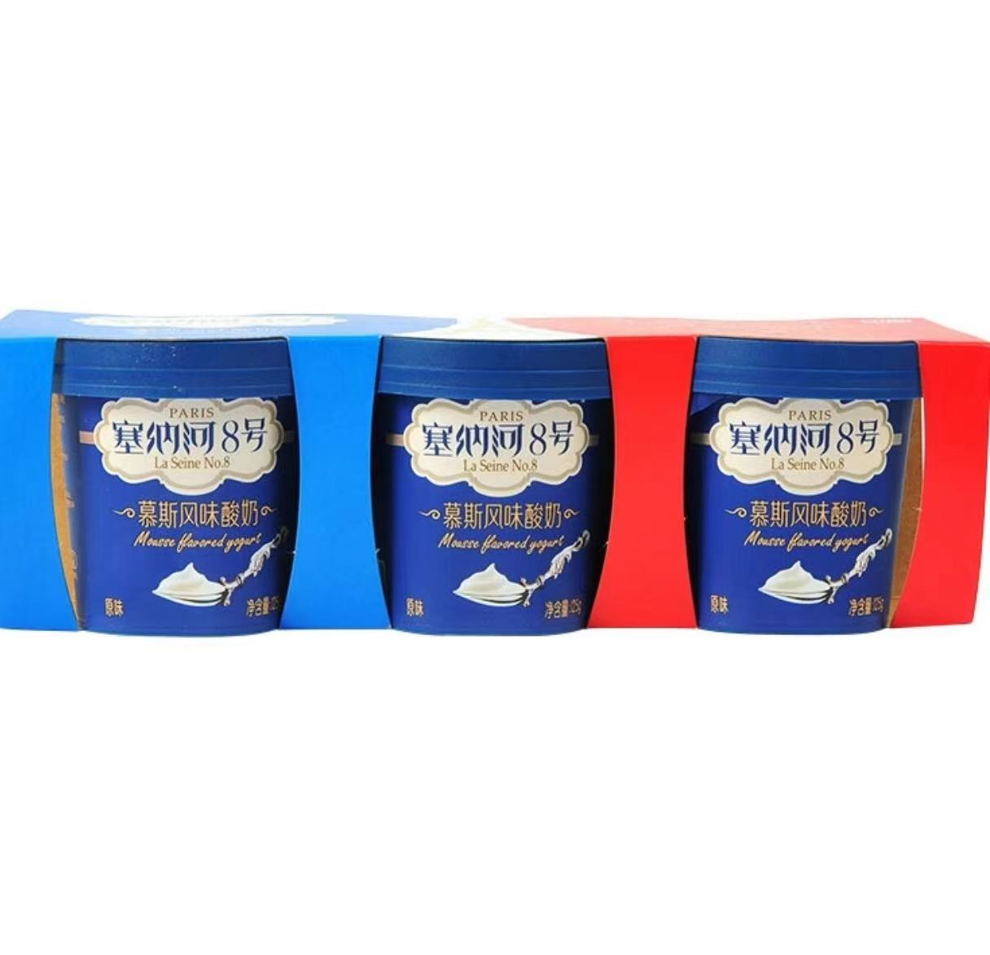
2 | 屋顶鲜牛奶 | 980ml | 盒 | 500 | 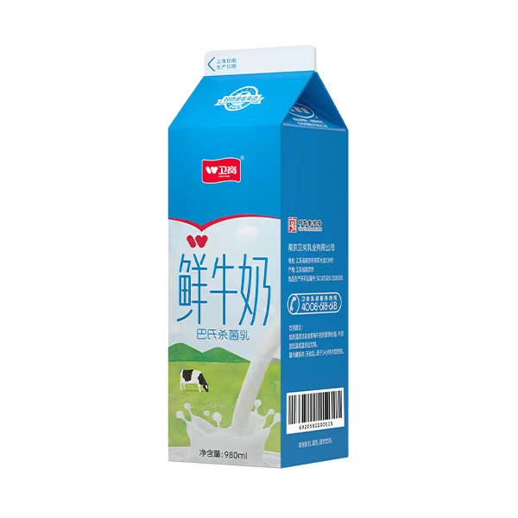
3 | 整谷专家酸奶 | 150g | 盒 | 3000 | 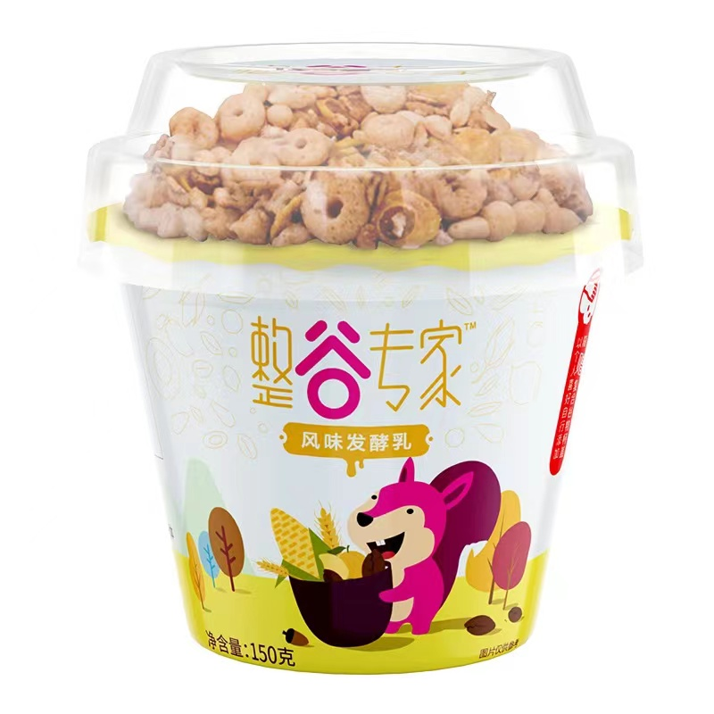
4 | 优酪乳（6联杯） | 120g | 杯 | 3000 | 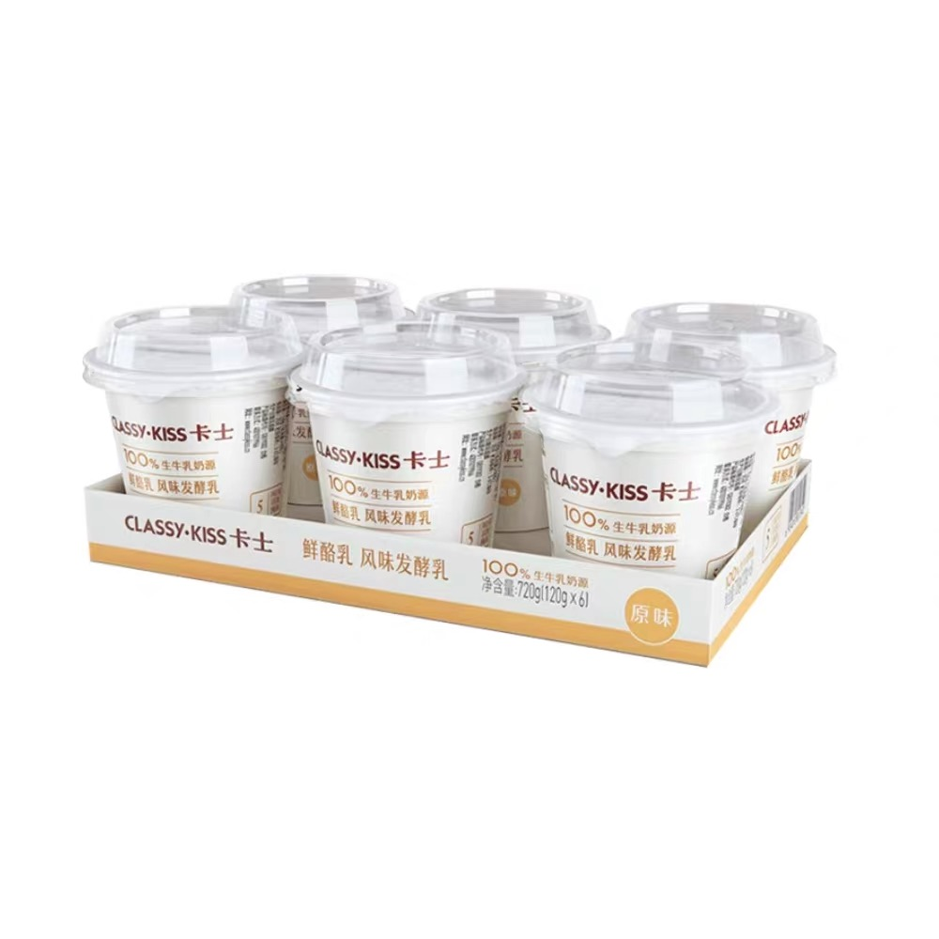
5 | 塑单杯酸牛奶（蓝莓） | 150g | 杯 | 50000 | 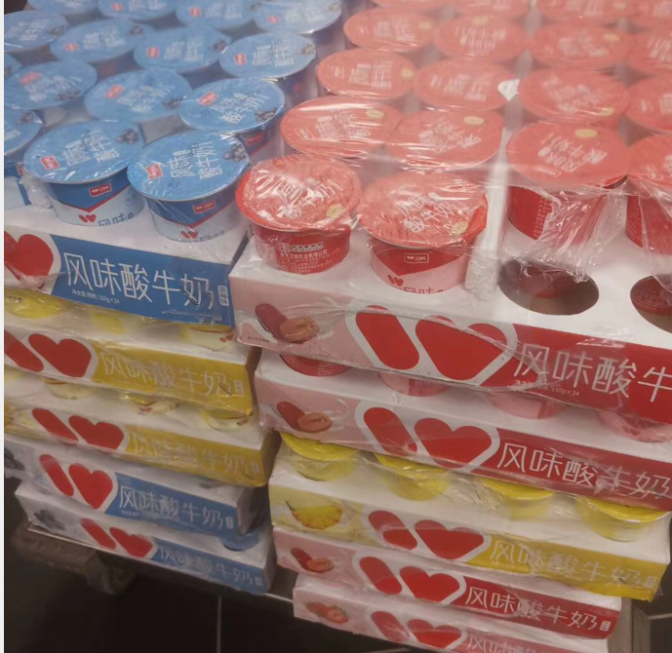
6 | 塑单杯酸牛奶（红枣） | 150g | 杯 | 50000
7 | 塑单杯酸牛奶（草莓） | 150g | 杯 | 50000
8 | 塑单杯酸牛奶（菠萝） | 150g | 杯 | 50000
9 | 鲜奶 | 1.5L | 桶 | 6000 | 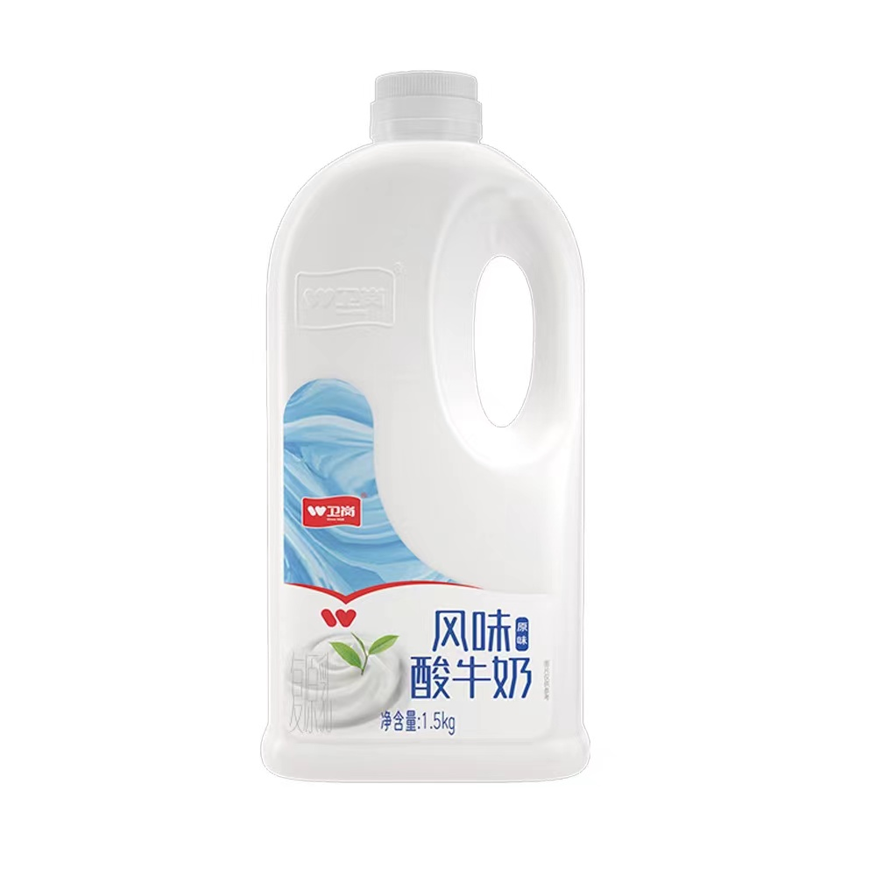
10 | 风味酸牛奶 | 100g | 杯 | 50000 | 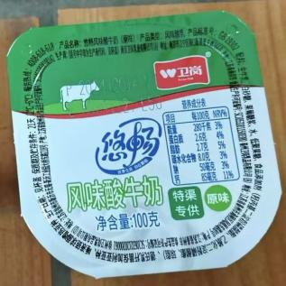
11 | 0添加蔗糖酸奶 | 100g | 杯 | 50000 | 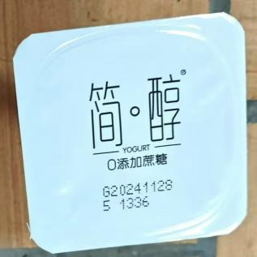
6、分包六：谷物及谷物细粉、薯类、油料、豆类、植物油及其制品
序号 | 产品名称 | 等级 | 单位
1 | 东北大米 | 一级大米，符合国家《GB1354-2009》标准，要求含水量等于低于规定标准，无杂质、杂米，黄粒米＜2%，含碎＜10%，水份＜15% | 斤
2 | 等级小麦粉、高低筋小麦粉、专用小麦粉 | 所用原料符合GB1335 特制一等粉规定；食品添加剂应符合GB2760 规定，粗细度应全通CQ20 号筛；感官指标白色粉状无霉变结块，气味正常，无异味和异嗅 | 斤
3 | 杂粮（谷物和豆类） | 符合国家粮食卫生标准和食品安全国家标准以及各杂粮类别国家标准，色泽正常，颗粒饱满完整无虫害霉变，无可见杂质，无酸败及其他异味。水分含量≤14.5% | 斤
4 | 非转基因大豆油 | 一级非转基因大豆油，符合国家《GB1535-2003》标准，要求颜色澄清透明，无气味，口感好，过氧化值≤5.0，不溶性杂质≤0.05，酸值≤0.20 | 斤
7、分包七：食品及加工盐、糖及副产品、方便食品
序号 | 品名 | 规格 | 单位
1 | 蒜香粉 | 500g | 瓶
2 | 孜然粉 | 1斤 | 斤
3 | 低钠盐 | 40袋*500g | 箱
4 | 奥尔良腌制料 | 10袋*1kg | 箱
5 | 香醋 | 12瓶*500ml | 箱
6 | 老抽 | 1.9L*6瓶 | 箱
7 | 生抽 | 1.9L*6瓶 | 箱
8 | 鸡精 | 10袋*1kg | 箱
9 | 味精 | 10袋*1kg | 箱
10 | 豆瓣酱 | 7kg | 桶
11 | 辣椒酱 | 20瓶*288g | 箱
12 | 麻油 | 15瓶*405ml | 箱
13 | 蚝油 | 12瓶*907g | 箱
14 | 豉油 | 12瓶*750ml | 箱
15 | 干八角 | 1斤 | 斤
16 | 花椒 | 1斤 | 斤
17 | 白胡椒粉 | 1斤 | 斤
18 | 榨菜 | 12斤*箱 | 箱
19 | 大头菜 | 7斤*箱 | 箱
20 | 什锦菜 | 8斤*箱 | 箱
21 | 面条、饺皮、烧卖皮、蒸饺皮、年糕等面制品 | 1斤 | 斤
8、以上所有分包产品名称、验收状态、加工要求、等级、规格、单位、预估数量均仅供投标参考，具体以采购人实际需求为准提供。中标供应商须保证所供原材料均为符合国家卫生、质量检验标准的正规产品。
9、如食材采用封闭包装的，每个包装上应能够直接看清生产日期的产品合格证。标签上必须标有清晰的生产许可证编号、生产厂家、厂址、生产日期、保质期等标识，预包装食材上的标签必须符合《食品安全法》第四十二条中关于预包装食品标签的相关规定。
10、中标供应商应承诺其所供的食材均符合《食品安全法》《食品安全法实施条例》《农产品质量安全法》等相关法律法规及政策规定要求，符合国家食品安全标准与卫生检测标准，达到本次招标项目技术要求，保证卫生安全，具备相应的色、香、味等感官性状。同等条件下，通过认证的绿色食品、有机食品优先。
11、供应商需承诺：所供食材如属于国家及相关部门规定必须具备相关检验检测报告的，供货时须同时提供相关检验检测报告，否则采购人将拒绝签收。（当日检测报告，检测报告名称完善，提供承诺函）
12、中标供应商严禁配送变质、过期、假冒、伪劣、有毒、有害的货物，不得弄虚作假或以次充好，否则采购人有权要求退货或换货。因所供货物质量达不到国家有关食品安全标准而造成食物中毒或其它后果，由此所产生的一起法律责任和经济责任均由中标供应商承担。
13、中标供应商应保证所提供的食材在保质期内经正确和合理使用，不会出现因预包装食品添加剂、营养强化剂和功效成分原料的添加、生产加工工艺、包装物、运输方式等的缺陷而产生的食品安全事故，并对因上述缺陷而产生的任何食品安全事故负责。
14、中标供应商应严格遵守《食品安全法》和《动物检疫法》等相关规定，不得供应以下食材，一经发现供应以下食材，中标供应商除全部退货外同时还应承担由此造成的经济责任和法律责任：
（1）腐败变质、油脂酸败、霉变、生虫、污秽不洁、混有异物或者其他感官性状异常，对人体健康有害的；
（2）含有毒、有害物质或者被有害物质污染，对人体健康有害的；
（3）含有致病性寄生虫、微生物或者微生物含量超过国家限定标准的；
（4）未经动物检疫部门检疫、检验或者检疫、检验不合格的肉类及其制品；
（5）病死、毒死或者死因不明的禽、蓄、兽、水产动物等及其制品；
（6）掺假、掺杂、伪造，影响营养、卫生的；
（7）用非食品原料加工的，加入非食品用化学物质或者将非食品当作食品的；
（8）超过保质期限的。

三、人员管理及仓储要求
1、供应商应具有一定食品安全法律知识及食品管理技能的专职或者兼职食品安全管理人。
2、中标供应商须建立健全食品安全管理十项制度和从业人员健康管理制度。
3、中标供应商应具有自有食材种植基地以或与所供应配送的食材品种、数量相适应的仓储设备及相关条件；保持仓库环境整洁，同时仓库内食材应排放有序并与有毒、有害场所以及其他污染源保持规定的距离。
4、配送人员必须取得卫生部门出具的健康证，工作时做到个人仪表整洁。配送人员数量、型号必须与市场监督管理部门核定的一致且送货时必须佩带经营单位的食品配送上岗证。
5、配送车辆的数量、型号及配送人员必须到食品配送地市场监督部门备案，且在配送期内进行配送的车辆、人员必须与市场监督部门备案内容一致。配送车辆上必须粘贴配送标识，车辆要保持清洁，在食材配送过程中不得与其他产品混装。

四、食材配送及交货要求
1、中标供应商食材供货配送必须具备食品经营的法定条件，所配送的食材必须符合《中华人民共和国食品安全法》第二十条、《中华人民共和国产品质量法》第二十七条的规定，对社会和公众负责，保证食品安全，承担社会责任，接受社会监督。
2、食材供货配送必须建立完善的质量承诺制度，并具有与该承诺相适应的财务保障。
3、日常情况下，采购人提前12小时或24小时以传真、邮件或电话形式告知中标供应商供应的食材种类、数量及交货地点，中标供应商应对订单进行确认；中标供应商未于下单日当天明确表示不能配送的，则视为确认。
4、中标供应商须于交货日按照采购人通知的时间、数量、品种、品质要求准时送货，经验收合格后签字确认并进行卸货，运费自理，不能以任何理由推托，一旦影响到食堂正常供应，中标供应商应承担相应的经济赔偿。
5、当采购人临时有大批量食材采购或紧急采购任务时，中标供应商承诺在接到采购人通知后于指定的时间和地点进行送货并卸货，派专人负责跟踪服务，保证食材准时准点供应，如推迟送货的，采购人有权拒绝验收签单。
6、交货地点：（1）南京市建邺区江东中路269号建邺大厦负一楼食堂；（2）南京市建邺区雨润大街99 号6号楼二楼食堂；共2个配送点。
7、依据产品质量监督检验单位提供的质量标准，中标供应商提供的食材必须是经过质量监督管理部门检验并取得合格证明的产品，每批次产品提供时应交存产品质量合格证明、产品质量检测合格报告或检验报告原件或复印件。
8、中标供应商提供的食材须经过采购人验收人员的感官检验、外观检验和试用检验，若食材外观、包装、形式不符合要求、感官检验不能达到食品卫生要求，当即拒收，并立即按采购人要求予以退货更换，否则采购人将对其进行处罚。
9、冷藏、冷冻食品和肉类必须用冷藏、冷冻载具运输，应当有必要的保温设备并在整个运输过程中保持安全的冷藏、冷冻温度。整个运输过程应科学合理，运输车辆应定期清洁，保持性能稳定，符合规定的温度要求，使运输食品处于恒定的环境中。
10、所有食材配送应及时，质量符合采购人要求。
11、中标供应商须随时接受采购人或相关单位的随机抽样检查，检验费用由中标供应商支付。
12、抽查发现食品安全质量问题的处理，对危及人身安全的食品质量问题采取零容忍措施，如产品发现腐败变质肉类，且未被抽查出，而在加工食用前发现质量问题，采购人有权取消中标供应商供货资格，同时与其解除合同。中标供应商须承担相应的民事及刑事法律责任。
13、所配送食材不符合采购人要求的，中标供应商应在1个小时内提供备用产品，使采购人能够正常使用。
14、规格包装的食材交付时，必须原包装完好无损，否则采购人有权拒收。
15、采购人有权根据中标供应商实际供货能力调整配送时间段，中标供应商须无条件按采购人要求执行。

五、履约要求
1、因中标供应商配送不及时导致食材供应延误的，中标供应商承担相应责任及损失。
2、采购人如因临时增加用餐需求，需补充食材的，中标供应商应在约定时间内无条件将指定的食材送至指定的地点。
3、如因中标供应商所提供的原食材原因造成食物中毒等卫生事故的，经相关部门确认后，中标供应商除必须承担全部的法律责任外，还要全额承担因食物中毒发生造成后果的一切费用，立即停止供货，并暂扣当月所有供应原食材的货款作为赔偿预付款，同时采购人有权直接解除合同。
4、凡中标供应商向采购人提供的食材有质量问题，影响食用，由采购人进行处罚，类似问题再次发生采购人有权直接解除合同。
5、采购人将定期或不定期地组织专人对中标供应商所供食材的质量、价格抽检，若发现食材质量、价格抽检结果与招标文件或投标文件或与国家规定的质量、价格标准不符，采购人有权对其进行罚款并解除合同等。
6、如中标供应商供应的食材故意串规、定量包装批量误差超过相关规定，一经查实，均按当月食材货款的3倍值作为支付采购人的违约金，类似问题再次发生采购人有权直接解除合同。
7、如中标供应商延迟交货或配送货物不符合订单要求，中标供应商须按采购人要求及时补货、换货或退货。对于上述情况的发生，第一次采购人将予以警告，第二次采购人有权直接解除合同。
8、如中标供应商在项目实施期间出现违背投标时的承诺，或出现经营异常、丧失商业信誉、产品被曝光不合格、被政府部门取缔相关生产经营资格等情况，采购人有权直接解除合同。

六、培训服务承诺及措施
1、中标供应商应做好食材供应服务，切实做到人员到位，服务到位，切实保障采购人合法权益。
2、中标供应商保证产品在采购人规定时间内送达指定地点，由采购人指定专人进行验收，验收合格签字认可。
3、中标供应商严格按照《产品质量法》等相关规定，严格保证食材质量符合国家相关产品质量标准，在供应过程中如出现因原食材原因导致食物中毒的事故发生，中标供应商对此承担一切法律责任。
4、如采购人或相关部门对中标供应商产品质量有异议，有权提出改进意见。
5、供货期内中标供应商应对相关人员进行一次食品安全、配送服务、质量安全等相关培训。

七、廉政要求
为认真贯彻党中央、国务院关于大抓源头治理，标本兼治的精神，推进廉政建设，预防和减少经济犯罪以及违纪、违法行为的发生，加强食材采购环节透明力度，严格遵守相关廉政要求，确保食材采购安全卫生、科学营养、廉洁规范。

八、价格及结算方式
1、报价统一按照食材基准单价下浮比例进行报价，包含：商品价、运输费（含装卸费）、人工费、保险费、税费、培训费、检疫费、货物送到采购人指定地点等的所有费用。供应商的任何错漏、优惠、竞争性报价不得作为减轻责任、减少服务、增加收费、降低质量的理由。
2、各投标人在报价时应充分考虑一年四季内市场行情波动及政策风险等客观因素，按照食材基准单价统一下浮比例进行报价，食材结算的确立：
分包号 | 食材价格
分包一、  分包二、  分包三、  分包四、  分包六、  分包七 | 1.如中标人当月供应的食材种类列入在“南京市发展和改革委员会-政务公开-价格信息” （https://fgw.nanjing.gov.cn/njsfzhggwyh/?id=xxgk_383）公布的“南京市部分农贸市场主副食品周平均价格水平”种类中的，则按照报价前一天官网（如遇休息日或当天官网未发布价格动态的，则相应向前推至最近的一个价格公布日）公布的单价为其查询价格基数。  2.其他未列入“南京市发展和改革委员会-政务公开-价格信息”公布的“南京市部分农贸市场主副食品周平均价格水平”种类中的执行价格，则按照采购人查询当“周南京农副产品物流中心官网（https://www.njnfwl.com/）-经营动态”中对应种类，所公布的产品价格×1.3的价格作为食材查询价格基数。  3.中标供应商食材结算单价=本周查询价格基数*本项目中标折扣。  4. 采购人所需货物无对应基准价格的，由中标供应商报价后采购人根据市场价格综合确定采购价格。
分包五 | 根据投标人所报清单单价乘以最终发生数量进行结算。
（3）采购人不定期组织市场询价，投标人派一名代表共同参加，在合同期内，如发现高于基准价格的，第一次当天送货总金额按八折结算；第二次按照当月送货总金额八折结算；第三次取消供货资格。
5、本项目下浮比例为各分包所有食材统一下浮比例，为方便采购人与各分包中标人结算食材费用，请各投标人予以关注，并进行合理测算其下浮比例。
6、本项目严格按照各供应商价格下浮率执行食材价格，请各投标人予以关注，并合理报送其价格下浮比例。
7、如在实际供货中，采购人需采购不在本次清单内的食材，则食材价格按照相应类别分包的中标优惠率执行。
8、供应商的任何错漏、优惠、竞争性报价不得作为减轻责任、减少服务、增加收费、降低质量的理由。
9、付款方式：月付，下一月份内付清上一月份的费用（具体支付金额根据实际供货数量确定），直到服务期满结清合同全款（如遇特殊情况，付款期宽限一个月）。
注：付款时中标供应商须提供正规发票（因发票问题而导致无法正常付款的，责任由中标供应商自行承担）。

十、其他要求
1、中标供应商应建立进货查验记录制度与食材安全追溯体系，建立票、据、证档案，采购人有权定期检查。
2、中标供应商应指定专人负责处理本项目合同涉及的所有业务与事宜，并做好相关售后服务工作。
3、供应商应承诺，如中标后同意提供采购人要求的与其投标有关的一切数据和资料，并保证其所提供数据资料的真实性与准确性。

十一、特别说明
1、本章“采购项目需求”中所有要求均为实质性要求，不可负偏离，否则作为无效投标。
2、本章“采购项目需求”中所有要求为“南京市建邺区区级机关事务管理服务中心食堂食材采购及配送项目”政府采购合同不可分割的一部分，中标供应商在项目实施过程中应严格按照采购项目需求中的各项要求、合同中的各项条款、采购人要求以及投标文件中确定的事项和承诺履行本项目。
3、如有疑问请与采购人或代理机构联系。

第五章 合同主要条款及格式

招标项目合同

合同编号 ：
项目名称 ：
采购单位 ：
中标单位 ：

签订日期 ： 年 月 日

以下为本项目的合同条款，合同双方不得对招标、投标文件内容作实质性修改。

南京市政府采购合同

项目编号 ：
项目名称 ：
分 包 号：
采 购 人 ：
供 应 商 ：
签订日期 ：

（本项目最终签订的合同由合同双方根据招标文件及投标文件协商后确定）
项目编号：
分包号：
采购人：（以下称甲方） 供应商：（以下称乙方）
住所地： 住所地：
根据《中华人民共和国政府采购法》《中华人民共和国民法典》《中国人民共和国食品安全法》及其他有关法律法规的规定，甲乙双方本着公正、诚信、互惠互利的原则，就产品供货的有关事宜达成如下协议：
一、合同期限：一年。自 年 月 日起至 年 月 日止，乙方若在履行合同期间出现违反法律、行政法规、地方性法规、有关食品行业管理的标准规定、招标文件及双方合同的约定或发生食品安全事故、人身伤亡事故和经济纠纷等影响社会和谐稳定事件的，甲方有权提前终止合同。
二、产品名称及规格要求（具体详见招标文件）
1、乙方根据甲方要求供应分包 ： ，所供产品必须净含量达标、新鲜、安全，符合国家标准或行业标准。并按甲方要求提供包括但不限于农残报告、检测报告、合格证、检疫证明在内的各类产品质量证明文件。
2、乙方送货产品品名、规格、价格以甲方订单为准，如不符合合同约定的质量要求，或甲方在使用过程中发现质量问题，乙方应无条件接受甲方降价、减重、退货处理，并及时提供质量合格的相同品种货物，确保甲方正常计划使用需求。
3、乙方所供货物有质量问题，乙方未能及时采取补救措施，甲方有权要求乙方退还已付款项，并要求乙方承担给甲方造成的一切损失。
三、履约保证金

1、乙方在签订合同前向甲方缴纳以现金、银行保函、银行本票、汇票、支票或电子汇款（出具保函的银行级别为国有商业银行或股份制商业银行分行及其以上银行）等形式的履约保证金作为履约担保，鼓励采用保函形式提交履约保证金，履约保证金金额为人民币2万元。若不缴纳履约保证金视为自动放弃入选中标资格。

2、履约保证金的有效期为该项目服务期满时为止，在服务期满后无息退还。

3、合同履行期内，如乙方未能履行合同规定的义务，甲方有权从履约保证金取得补偿。履约保证金扣除完时，合同终止。
四、送货、验收及付款
1、送货：合同期内乙方根据甲方的订单需求向甲方提供产品。在甲方规定的时间内由乙方负责运送至甲方食堂指定地点，并按要求加工（包含但不限于分拣、加工、清洗等）完毕并摆放整齐，运输费、上下人力等费用由乙方自理。
1.1 乙方食材供货配送必须具备食品经营的法定条件，所配送的食材必须符合《中华人民共和国食品安全法》第二十条、《中华人民共和国产品质量法》第二十七条的规定，对社会和公众负责，保证食品安全，承担社会责任，接受社会监督。
1.2 乙方食材供货配送必须建立完善的质量承诺制度，并具有与该承诺相适应的财务保障。
1.3 日常情况下，甲方提前12小时或24小时以传真、邮件或电话形式告知乙方供应的食材种类、数量及交货地点，乙方应对订单进行确认；乙方未于下单日当天明确表示不能配送的，则视为确认。
1.4 乙方须于交货日按照甲方通知的时间、数量、品种、品质要求准时送货，经验收合格后签字确认并进行卸货，运费自理，不能以任何理由推托，一旦影响到食堂正常供应，乙方应承担相应的经济赔偿。
1.5 当甲方临时有大批量食材采购或紧急采购任务时，乙方承诺在接到甲方通知后于指定的时间和地点进行送货并卸货，派专人负责跟踪服务，保证食材准时准点供应，如推迟送货的，甲方有权拒绝验收签单。
1.6 交货地点：（1）南京市建邺区江东中路269号建邺大厦负一楼食堂；（2）南京市建邺区雨润大街99号6号楼二楼食堂；共2个配送点。
1.7 依据产品质量监督检验单位提供的质量标准，乙方提供的食材必须是经过质量监督管理部门检验并取得合格证明的产品，每批次产品提供时应交存产品质量合格证明、产品质量检测合格报告或检验报告复印件。
1.8 乙方提供的食材须经过甲方验收人员的感官检验、外观检验和试用检验，若食材外观、包装、形式不符合要求、感官检验不能达到食品卫生要求，当即拒收，并立即按甲方要求予以退货更换，否则甲方将对其进行处罚。
1.9 冷藏、冷冻食品和肉类必须用冷藏、冷冻载具运输，应当有必要的保温设备并在整个运输过程中保持安全的冷藏、冷冻温度。整个运输过程应科学合理，运输车辆应定期清洁，保持性能稳定，符合规定的温度要求，使运输食品处于恒定的环境中。
1.10 所有食材配送应及时，质量符合甲方要求。
1.11 乙方须随时接受甲方或相关单位的随机抽样检查，检验费用由乙方支付。
1.12 抽查发现食品安全质量问题的处理，对危及人身安全的食品质量问题采取零容忍措施，如产品发现腐败变质肉类，且未被抽查出，而在加工食用前发现质量问题，甲方有权取消乙方供货资格，同时与其解除合同。乙方须承担相应的民事及刑事法律责任。
1.13 所配送食材不符合甲方要求的，乙方应在1个小时内提供备用产品，使甲方能够正常使用。
1.14 规格包装的食材交付时，必须原包装完好无损，否则甲方有权拒收。
1.15 甲方有权根据乙方实际供货能力调整配送时间段，乙方须无条件按甲方要求执行。
2、验收：乙方必须根据甲方要求供应产品，不得以任何借口违背甲方订单要求，或在未经甲方允许的情况下私自改变所定品种规格、数量等。
2.1 如食材采用封闭包装的，每个包装上应能够直接看清生产日期的产品合格证。标签上必须标有清晰的生产许可证编号、生产厂家、厂址、生产日期、保质期等标识，预包装食材上的标签必须符合《食品安全法》第四十二条中关于预包装食品标签的相关规定。
2.2 乙方应承诺其所供的食材均符合《食品安全法》《食品安全法实施条例》《农产品质量安全法》等相关法律法规及政策规定要求，符合国家食品安全标准与卫生检测标准，达到招标项目技术要求，保证卫生安全，具备相应的色、香、味等感官性状。同等条件下，通过认证的绿色食品、有机食品优先。
2.3 乙方所供食材如属于国家及相关部门规定必须具备相关检验检测报告的，供货时须同时提供相关检验检测报告，否则甲方将拒绝签收。
2.4 乙方严禁配送变质、过期、假冒、伪劣、有毒、有害的货物，不得弄虚作假或以次充好，否则甲方有权要求退货或换货。因所供货物质量达不到国家有关食品安全标准而造成食物中毒或其它后果，由此所产生的一起法律责任和经济责任均由乙方承担。
2.5 乙方应保证所提供的食材在保质期内经正确和合理使用，不会出现因预包装食品添加剂、营养强化剂和功效成分原料的添加、生产加工工艺、包装物、运输方式等的缺陷而产生的食品安全事故，并对因上述缺陷而产生的任何食品安全事故负责。
2.6 乙方应严格遵守《食品安全法》和《动物检疫法》等相关规定，不得供应以下食材，一经发现供应以下食材，乙方除全部退货外同时还应承担由此造成的经济责任和法律责任：
（1）腐败变质、油脂酸败、霉变、生虫、污秽不洁、混有异物或者其他感官性状异常，对人体健康有害的；
（2）含有毒、有害物质或者被有害物质污染，对人体健康有害的；
（3）含有致病性寄生虫、微生物或者微生物含量超过国家限定标准的；
（4）未经动物检疫部门检疫、检验或者检疫、检验不合格的肉类及其制品；
（5）病死、毒死或者死因不明的禽、蓄、兽、水产动物等及其制品；
（6）掺假、掺杂、伪造，影响营养、卫生的；
（7）用非食品原料加工的，加入非食品用化学物质或者将非食品当作食品的；
（8）超过保质期限的。
3、付款方式：月付，下一月份内付清上一月份的费用（具体支付金额根据实际供货数量确定），直到服务期满结清合同全款（如遇特殊情况，付款期宽限一个月）。
注：付款时中标供应商须提供正规发票（因发票问题而导致无法正常付款的，责任由中标供应商自行承担）。
五、合同双方权利与义务
1、甲方有义务配合乙方对所到货物进行收货、验货。
2、甲方有义务按合同约定及时付清货款。
3、甲方根据合同约定对乙方的违约行为，有权提出终止合同。
4、甲方无故未按时付清货款，或无故拖欠货款，乙方有权终止合同，并保留索赔的权利。
5、甲方不对本次乙方的具体年度采购金额作出承诺，仅根据实际发生情况进行结算。
6、乙方有义务提供企业的相关资质证明，企业法人营业执照、食品经营许可证、法人代表的身份证及送货人员健康证明资料等复印件给甲方。
7、乙方有义务提供：符合招标文件要求；符合质量要求；符合《食品安全法》等相关法律要求的货物。
8、乙方有义务按指定的时间、地点和要求送货。
9、乙方有义务主动配合甲方对货物进行验收。
10、乙方有义务服从甲方的日常管理，包含但不限于配送人员按规定着装、保持配送车辆内外部
干净整洁、不随意出入甲方食品加工场地、在甲方处加工完毕后及时清理场地等。
11、乙方应具有一定食品安全法律知识及食品管理技能的专职或者兼职食品安全管理人。
12、乙方须建立健全食品安全管理十项制度和从业人员健康管理制度。
13、乙方应具有自有食材种植基地以或与所供应配送的食材品种、数量相适应的仓储设备及相关条件；保持仓库环境整洁，同时仓库内食材应排放有序并与有毒、有害场所以及其他污染源保持规定的距离。
14、乙方配送人员必须取得卫生部门出具的健康证，工作时做到个人仪表整洁。配送人员数量、型号必须与市场监督管理部门核定的一致且送货时必须佩带经营单位的食品配送上岗证。
15、乙方配送车辆的数量、型号及配送人员必须到食品配送地市场监督部门备案，且在配送期内进行配送的车辆、人员必须与市场监督部门备案内容一致。配送车辆上必须粘贴配送标识，车辆要保持清洁，在食材配送过程中不得与其他产品混装。
六、违约责任
1、因乙方配送不及时导致食材供应延误的，乙方承担相应责任及损失。
2、甲方如因临时增加用餐需求，需补充食材的，乙方应在约定时间内无条件将指定的食材送至指定的地点，否则乙方承担相应责任及损失。
3、如因乙方所提供的原食材原因造成食物中毒等卫生事故的，经相关部门确认后，乙方除必须承担全部的法律责任外，还要全额承担因食物中毒发生造成后果的一切费用，立即停止供货，并暂扣当月所有供应原食材的货款作为赔偿预付款，同时甲方有权直接解除合同。
4、凡乙方向甲方提供的食材有质量问题，影响食用，由甲方进行处罚，类似问题再次发生甲方有权直接解除合同。
5、甲方将定期或不定期地组织专人对乙方所供食材的质量、价格抽检，若发现食材质量、价格抽检结果与招标文件或投标文件或与国家规定的质量、价格标准不符，甲方有权对其进行罚款并解除合同等。
在合同履行期内，甲方将定期或不定期考察众彩批发市场的农产品批发价格和品质，并据此作为对乙方所供食材质量、价格抽检的标准。在同等食材品质条件下，如乙方提供食材的价格超出其中标约定的浮动比例，视为乙方食材的质量、价格不符合合同约定。甲方有权利要求乙方按照同等品质食材差价总额的3倍承担违约金；如乙方违约行为达到3次的，甲方有权利解除本合同并要求乙方承担2万元惩罚性违约金。
6、如乙方供应的食材故意串规、定量包装批量误差超过相关规定，一经查实，均按当月食材货款的3倍值作为支付甲方的违约金，类似问题再次发生甲方有权直接解除合同。
7、如乙方延迟交货或配送货物不符合订单要求，乙方须按甲方要求及时补货、换货或退货。对于上述情况的发生，第一次甲方将予以警告，第二次甲方有权直接解除合同。
8、如乙方在项目实施期间出现违背投标时的承诺，或出现经营异常、丧失商业信誉、产品被曝光不合格、被政府部门取缔相关生产经营资格等情况，甲方有权直接解除合同。
9、乙方在接到送货通知后必须将货物按时送达甲方指定地点，乙方未按时送货、补货或停止供货（不可抗力的自然灾害除外），乙方应接受甲方相关处罚。超过两次同类事件，甲方有权解除本合同。
10、乙方所供产品如违反《食品安全法》，有质量不合格问题（除本合同第二条第一项的约定外，产品变质、包装破损、超过保质期、送货车辆不洁、送货人员着装不整洁等均属质量不合格），并造成甲方用餐人员不良反应并就医，乙方负有全额赔偿责任。出现一次上述情况，甲方有权提前解除本合同。
11、乙方不服从甲方的日常管理规定且经甲方警告后仍不改正的，甲方有权对乙方进行经济处罚。处罚后仍未改正的，甲方有权解除合同。
七、定价方式：严格按照招标文件要求以及乙方投标文件承诺执行。
八、合同执行期内，甲乙双方均不得随意变更或解除合同。
九、本合同执行过程中发生纠纷，由甲乙双方协商解决，协商不成，任何一方均有权向甲方所在地人民法院起诉。
十、本合同一式肆份，甲、乙双方各执两份，自甲乙双方签字盖章之日起生效。

甲方（采购人）：（盖章） | 乙方（供应商）：（盖章）
法定代表人或授权代表：（签字） | 法定代表人或授权代表：（签字）
电话： | 电话：
开户银行： | 开户银行：
账号： | 账号：
日 期： 年 月 日

《*******合同》补充协议（合同附件）
招标文件及合同未约定事项，双方可友好协商签订补充协议。

第六章 投标文件格式及附件

投 标 文 件

项 目 编号：
项 目 名称：

投标人名称 ：
日 期 ：

目录

（注：供应商根据附件顺序编制投标文件并制作目录）

评标索引表

评标项目 | 在投标文件中的页码位置

注：各供应商可根据企业自身实际情况以及对招标文件的响应程度进行编制投标文件，如供应商投标多个分包的，每分包须单独编制，请各供应商予以关注。

目录一、投标申请及声明格式
投标申请及声明
致：南京市建邺区区级机关事务管理服务中心
江苏盛驷工程咨询有限公司：
根据贵方 （项目名称） （项目编号）投标邀请，正式授权下述签字人 (姓名和职务)代表投标人 （投标人名称），提交投标文件。
据此函，签字人兹宣布声明和承诺如下：
1、我们的资格条件完全符合政府采购法和本次招标要求，我们同意并向贵方提供了与投标有关的所有证据和资料。
2、按招标要求，我们的投标优惠率为 （%）。
3、我们已详细审核全部招标文件及其有效补充文件，我们放弃对招标文件任何误解的权利，提交投标文件后，不对招标文件本身提出质疑。否则，属于不诚信和故意扰乱政府采购活动行为，我们将无条件接受处罚。
4、我们同意从规定的开标日期起遵循本投标文件，并在规定的投标有效期期满之前均具有约束力。
5、一旦我方中标，我方将根据招标文件的规定严格履行合同，并保证于承诺的时间完成服务的启动/集成、调试等服务，交付采购人验收、使用。
6、我方决不提供虚假材料谋取中标、决不采取不正当手段诋毁、排挤其他供应商、决不与采购人、其它供应商或者代理机构恶意串通、决不向采购人、代理机构工作人员和评委进行商业贿赂、决不在采购过程中与采购人进行协商谈判、决不拒绝有关部门监督检查或提供虚假情况，如有违反，无条件接受贵方及相关管理部门的处罚。
7、与本投标有关的正式联系方式为：
地 址：
电 话：
传 真：
开户银行：
银行账号：
供应商授权代表姓名（签字）：
供应商名称：（盖章）
日 期： 年 月 日

目录二、法定代表人授权书格式
法定代表人授权委托书
致：南京市建邺区区级机关事务管理服务中心
江苏盛驷工程咨询有限公司：
本授权书声明：注册于 （投标人住址）的 （投标人名称）法定代表人（法定代表人姓名、职务）代表本公司授权在下面签字的（投标人代表姓名、职务）为本公司的合法代理人，就贵方组织的 （项目名称）， （项目编号）投标，以本公司名义处理一切与之有关的事务。
本授权书于 年 月 日签字生效，特此声明。

法定代表人签字：
授权委托人签字：
日 期： 年 月 日

法定代表人身份证：

授权代理人身份证：

目录三、供应商资格证明文件
1、具有独立承担民事责任的能力
（1）如供应商是企业（包括合作企业）的，应提供在市场监督管理部门注册的有效“企业法人营业执照”或“营业执照”（法人分支机构由于不能独立承担民事责任，不能以分支机构的身份参加政府采购，只能以法人身份参加，银行、保险、石油石化、电力、电信等特殊行业的除外）；
（2）如供应商是事业单位的，应提供有效的“事业单位法人证书”；
（3）如供应商是非企业专业服务机构的，应提供有效的执业许可证等证明文件；
（4）如供应商是个体工商户的，应提供有效的“个体工商户营业执照”；
（5）如供应商是自然人的，应提供有效的自然人身份证明。

2、具有良好的商业信誉和健全的财务会计制度；有依法缴纳税收和社会保障资金的良好记录
提供供应商资格承诺函或相关证明材料复印件加盖公章。

供应商资格承诺函
致：南京市建邺区区级机关事务管理服务中心
江苏盛驷工程咨询有限公司：
我公司 （供应商名称）郑重承诺：
我公司符合下列要求：
（1）具有良好的商业信誉和健全的财务会计制度；
（2）有依法缴纳税收和社会保障资金的良好记录。
如果我公司中标（成交），将在结果公告发布后 7 个工作日内向代理机构或采购人提供下列材料核验（一式两份加盖供应商公章）：
（1）参加本次政府采购活动前一年的经审计的财务报告（包括“四表一注”，法人成立满一年的提供）或参加本次政府采购活动前一年内的银行资信证明（法人或其他组织提供）或其他证明材料；
（2）参加本次政府采购活动前一年内至少一个月依法缴纳税收和社会保障资金的证明材料。
本公司对上述承诺的真实性负责，如有虚假，将依法承担相应责任。

供应商名称（盖章）：
日 期： 年 月 日

3、具有履行合同所必需的设备和专业技术能力

具备履行合同所必需的设备和专业技术能力的声明
致：南京市建邺区区级机关事务管理服务中心
江苏盛驷工程咨询有限公司：
我单位 （供应商名称）郑重声明：我公司具备履行本项采购合同所必需的设备和专业技术能力，为履行本项采购合同我单位具备如下主要设备和主要专业技术能力：
主要设备有： 。( 若有 )
主要专业技术能力有： 。( 若有 )

供应商名称（盖章）：
日 期： 年 月 日

4、参加政府采购活动前三年内，在经营活动中没有重大违法记录

无重大违法记录声明
致：南京市建邺区区级机关事务管理服务中心
江苏盛驷工程咨询有限公司：
我公司 （供应商名称）郑重声明：
参加政府采购活动前3年内在经营活动中 （在下划线上如实填写：有或没有）重大违法记录。
（说明：政府采购法第二十二条第一款第五项所称重大违法记录，是指供应商因违法经营受到刑事处罚或者责令停产停业、吊销许可证或者执照、较大数额罚款等行政处罚。）

供应商名称（盖章）：
日 期： 年 月 日

5、法律、行政法规规定的其他条件

注：供应商应当按照招标文件规定的要求提供相关证明材料，如未作要求，可不予提供。

6、满足本项目特定资格要求的证明材料

注：供应商应当按照招标文件规定的要求提供相关证明材料，如未作要求，可不予提供。

目录四、开标一览表
开标一览表
投标人名称：（加盖电子公章）
项目名称：
项目编号： 分包号：
投标时报投标浮动比例（即优惠率）
小写（%）：

日 期：

目录五、核心产品品牌一览表
核心产品品牌一览表
序号 | 产品名称 | 产品品牌 | 规格或型号
1

投标人名称：（加盖电子公章）

备注：供应商须按照表格要求明确填写所投“核心产品”的品牌，不得填报“/”“无”等内容，否则视为无效投标。

目录六、投标分项报价表
投标分项报价表
序号 | 1 | 2 | 3 | 4 | 5 | 6 | 7 | 8
序号 | 产品名称 | 品牌 | 规格或型号 | 交付期（天） | 数量 | 单位 | 单价 | 总价
1
2
3
… | 投标总价（元）：

投标人名称：（加盖电子公章）

备注：
1.“投标总报价”应包括为完成整个项目所产生的所有费用，招标文件另有规定的除外。
2.《投标分项报价表》中“投标总价”应当与《开标一览表》中“投标总报价”一致。
3.供应商所投产品须与“第四章-项目清单”中的产品一一对应，如有缺项、漏项或者超出单价上限，视为无效投标。“项目清单”中分项仅为一项的，此表无需提供。
4.行数不够，可自行添加。

目录七、投标产品一览表
投标产品一览表
项目名称： 项目编号：
序号 | 产品名称 | 品牌、规格或型号 | 数量 | 单位 | 单价（元） | 总价（元） | 质保年限
1
2
3
……

投标人名称：（加盖电子公章）

目录八、招标需求偏离表
招标需求偏离表
项目名称： 项目编号：
序号 | 招标文件条目号 | 招标文件要求的采购需求 | 投标响应 | 偏离
1 | 例：第四章 二、服务内容 | 1、xxx | 响应 | 无偏离
投标人名称：（加盖电子公章）

备注：
1.供应商需对磋商文件中的项目需求逐项作出响应或偏离说明。
2.如果采购文件要求提供证明材料，投标人必须将证明材料列于该表之下。
3.行数不够，可自行添加。

目录九、项目实施方案

目录十、服务与承诺

目录十一、招标需要的其他证明文件及材料（格式自拟）

附件一、企业声明函格式
注：如供应商符合下列声明函内容，响应文件目录中注明相关声明函页码。
中小企业声明函（货物）
本公司（联合体）郑重声明，根据《政府采购促进中小企业发展管理办法》(财库〔2020〕46号)的规定，本公司（联合体）参加XXXXXXXXXXXXXXXXXXXXXXXXX（单位名称）采购编号为XXXXXXXXXXXXXXXXXXXXXXXXX项目（分包号：XXX）的采购活动，提供的货物全部由符合政策要求的中小企业制造。根据《工业和信息化部、国家统计局、国家发展和改革委员会、财政部关于印发中小企业划型标准规定的通知》(工信部联企业〔2011〕300号)的规定，相关企业（含联合体中的小微企业、签订分包意向协议的小微企业）的具体情况如下：
1. （标的名称）属于 行业（招标文件中明确的所属行业）；制造商为 （企业名称），从业人员 人，营业收入为 万元，资产总额为 万元¹，属于¨中型企业 ¨小型企业 ¨微型企业。
2. （标的名称）属于 行业（招标文件中明确的所属行业）；制造商为 （企业名称），从业人员 人，营业收入为 万元，资产总额为 万元¹，属于¨中型企业 ¨小型企业 ¨微型企业。
……
以上企业，不属于大企业的分支机构，不存在控股股东为大企业的情形，也不存在与大企业的负责人为同一人的情形。
本企业对上述声明内容的真实性负责，如有虚假，将依法承担相应责任。

企业名称：（加盖电子公章）
日 期：

备注：1.从业人员、营业收入、资产总额填报上一年度数据，无上一年度数据的新成立企业可不填报。2.在所属企业类型前的¨内打“√”。3.投标人如不提供此声明函，不得参加专门面向中小企业采购项目或者不得享受小微企业价格扣除政策。项目清单中列示的所有货物，投标人须在声明函中逐项列示并明确制造商的企业类型，如有缺失将按“不提供声明函”处理。此声明函将随成交结果同时公告，接受社会监督。4.货物采购项目中，货物的制造商应当为中小企业，不对其中涉及的服务的承接商、工程的承建商作出要求。

残疾人福利性单位声明函
致：南京市建邺区区级机关事务管理服务中心
江苏盛驷工程咨询有限公司：
我单位 （供应商名称）郑重声明，本公司为残疾人福利性单位。即，本单位同时满足以下条件：
1.安置的残疾人占本单位在职职工人数的比例不低于25%（含25%），并且安置的残疾人人数不少于10人（含10人）；
2.依法与安置的每位残疾人签订了一年以上（含一年）的劳动合同或服务协议；
3.为安置的每位残疾人按月足额缴纳了基本养老保险、基本医疗保险、失业保险、工伤保险和生育保险等社会保险费；
4.通过银行等金融机构向安置的每位残疾人，按月支付了不低于单位所在区县适用的经省级人民政府批准的月最低工资标准的工资；
5.本单位参加______ （项目编号）_______________（项目名称）采购活动提供本单位承担的服务。
本单位对上述声明的真实性负责。如有虚假，将依法承担相应责任。

单位名称：（盖章）
日 期：

属于监狱企业的证明文件
（提供由省级以上监狱管理局、戒毒管理局(含新疆生产建设兵团)出具的属于监狱企业的证明 文件）
节能产品认证证书
（提供国家确定的认证机构出具的、处于有效期之内的产品认证证书）

环境标志产品认证证书
（提供国家确定的认证机构出具的、处于有效期之内的产品认证证书）

进口产品转让技术、消化吸收再创新方案
（对于允许进口产品参加的项目）

